JOSE ARTURO BUSTAMANTE LAZCANO

[nombre de la empresa]

Aplicaciones Hibridas

Alumno: Nombre Semestre Enero – Junio 2023

Contenido

Semana 1 – Unidad 1 - Introducción al Desarrollo de aplicaciones móviles híbridas. 2

Contenido de la Sesión 1 - Evaluación Diagnostica. 2

Semana 1 – Unidad 1 - Introducción al Desarrollo de aplicaciones móviles híbridas. 3

Contenido de la Sesión 2 - Instalación de Flutter. 3

Semana 2 – Unidad 1 - Introducción al Desarrollo de aplicaciones móviles híbridas. 12

Contenido de la Sesión 3 - 4 - Layouts. 12

Semana 3 – Unidad 1 - Introducción al Desarrollo de aplicaciones móviles híbridas. 14

Contenido de la Sesión 5 – 6- 7 - Estructuras de diseño. 14

Semana 3 – Unidad 1 - Introducción al Desarrollo de aplicaciones móviles híbridas. 16

Contenido de la Sesión 8 - 9 - Widgets. 16

Semana 3 – Unidad 1 - Introducción al Desarrollo de aplicaciones móviles híbridas. 19

Contenido de la Sesión 10 - 11 - Widgets. 19

Semana 4 – Unidad 2 - Desarrollo de interfaces. 23

Contenido de la Sesión 12 – Examen Unidad 1. 23

Semana 5 – Unidad 2 - Desarrollo de interfaces. 26

Contenido de la Sesión 13 – Work with tabs 26

Semana 6 – Unidad 2 - Desarrollo de interfaces. 30

Contenido de la Sesión 14 y 15 – Work with ListView 30

Semana 6 – Unidad 2 - Desarrollo de interfaces. 32

Contenido de la Sesión 16 – Consumo de Api Desarrollo de APP Pokemon 32

Semana 7 – Unidad 2 - Desarrollo de interfaces. 35

Contenido de la Sesión 18 – Examen Terminar la App Pokemon 35

Semana 7 – Unidad 2 – Desarrollo de interfaces. 36

Contenido de la Sesión 19 – Diseño de Carrito de compras 36

Semana 8 – Unidad 3 – Base de datos 39

Contenido de la Sesión 20 – Diseño de Login 39

Semana 9 – Unidad 3 – Base de datos 41

Contenido de la Sesión 21,22,23 – Configuración de librerías y servicios de Firebase 41

# Semana 1 – Unidad 1 - Introducción al Desarrollo de aplicaciones móviles híbridas.

## Contenido de la Sesión 1 - Evaluación Diagnostica.

1.- ¿Qué es la programación modular?

2.- ¿Qué entiendes por aplicación hibrida?

3.- ¿Cuántas y cuales versiones de sistemas operativos móviles conoces?

4.- ¿Describe las partes básicas que imagines debiera tener una interface móvil?

5.- ¿Conoces Frameworks para desarrollo de aplicaciones móviles y cuáles?

Nombre:

Aciertos:

# Semana 1 – Unidad 1 - Introducción al Desarrollo de aplicaciones móviles híbridas.

## Contenido de la Sesión 2 - Instalación de Flutter.

Notas de clase

Referencia: <https://esflutter.dev/>



Pasos para la instalación y manejo de flutter

1 Ruta de descarga por consola cmd git clone [https://github.com/flutter/flutter.git -b stable](https://github.com/flutter/flutter.git%20-b%20stable)

2 Coloca el contenido en una unidad preferentemente C

3 Descarga Android Studio <https://developer.android.com/studio>

4 Configurara Android studio







Crear un emulador de android



Instalar los plug de flutter y dart





5 Importante tener la maquina virtual de java <https://www.java.com/es/download/ie_manual.jsp>

6 Variables de entorno





En Variables para usuario y para sistema







En Variables para usuario y para sistema





Extensiones para VScode





7 Comprobar requerimientos de flutter con flutter doctor, nota instala este comando antes flutter doctor --android-licenses



# Semana 2 – Unidad 1 - Introducción al Desarrollo de aplicaciones móviles híbridas.

## Contenido de la Sesión 3 - 4 - Layouts.

Notas de clase

Referencia: <https://esflutter.dev/>









# Semana 3 – Unidad 1 - Introducción al Desarrollo de aplicaciones móviles híbridas.

## Contenido de la Sesión 5 – 6- 7 - Estructuras de diseño.

Notas de clase

Referencia: <https://esflutter.dev/>









# Semana 3 – Unidad 1 - Introducción al Desarrollo de aplicaciones móviles híbridas.

## Contenido de la Sesión 8 - 9 - Widgets.

Trabajando con nuevos Widgets - > Drawer

import 'package:flutter/material.dart';

void main() {

  runApp(const MyApp());

}

class MyApp extends StatelessWidget {

  const MyApp({super.key});

  // This widget is the root of your application.

  @override

  Widget build(BuildContext context) {

    return MaterialApp(

        title: 'Flutter Demo',

        theme: ThemeData(

          primarySwatch: Colors.blue,

        ),

        home: MyDrawer());

  }

}

class MyDrawer extends StatefulWidget {

  const MyDrawer({super.key});

  @override

  State<MyDrawer> createState() => _MyDrawerState();

}

class _MyDrawerState extends State<MyDrawer> {

  @override

  Widget build(BuildContext context) {

    return Scaffold(

      appBar: AppBar(

        title: Text("My APP Drawer"),

      ),

      drawer: Drawer(

        child: ListView(

          children: [

            Container(

              color: Colors.amber,

              child: Text("Nosotros"),

            ),

            Container(

              color: Colors.blue,

              child: Text("Ustedes"),

            ),

            Container(

              color: Colors.cyan,

              child: Text("Ellos"),

            )

          ],

        ),

      ),

      body: MyContent(),

    );

  }

}

class MyContent extends StatefulWidget {

  const MyContent({super.key});

  @override

  State<MyContent> createState() => _MyContentState();

}

class _MyContentState extends State<MyContent> {

  @override

  Widget build(BuildContext context) {

    return Center(

      child: Column(

        mainAxisAlignment: MainAxisAlignment.center,

        children: [

          Text("Cualquier Cosa"),

          Text("Mientras se me ocurre algo"),

          Text("y espero a que pase"),

        ],

      ),

    );

  }

}



<https://api.flutter.dev/flutter/widgets/ListView-class.html>

# Semana 3 – Unidad 1 - Introducción al Desarrollo de aplicaciones móviles híbridas.

## Contenido de la Sesión 10 - 11 - Widgets.

Trabajando con nuevos Widgets - > Drawer con Navigator

import 'package:flutter/material.dart';

import 'package:interfaces3/pages/acercaDe.dart';

import 'package:interfaces3/pages/direccion.dart';

import 'package:interfaces3/pages/nosotros.dart';

import 'package:interfaces3/pages/promociones.dart';

class MyDrawer1 extends StatefulWidget {

  const MyDrawer1({super.key});

  @override

  State<MyDrawer1> createState() => _MyDrawer1State();

}

class _MyDrawer1State extends State<MyDrawer1> {

  @override

  Widget build(BuildContext context) {

    return ListView(

      children: [

        const DrawerHeader(

          decoration: BoxDecoration(

            color: Colors.blue,

          ),

          child: Text("Hola mi APP"),

        ),

        Padding(

          padding: const EdgeInsets.only(

              left: 5.0, right: 2.0, top: 10.0, bottom: 10.0),

          child: Row(

            children: [

              Icon(Icons.people_rounded),

              SizedBox(

                width: 10,

              ),

              //Usar la Navegacion

              GestureDetector(

                onTap: () {

                  //Codigo para navegar entre paginas

                  Navigator.pushReplacement(context,

                      MaterialPageRoute(builder: (context) {

                    return const Nosotros();

                  }));

                },

                child: const Text(

                  "Nosotros",

                  style: TextStyle(fontSize: 20, fontWeight: FontWeight.bold),

                ),

              ),

            ],

          ),

        ),

        Padding(

          padding: const EdgeInsets.only(

              left: 5.0, right: 2.0, top: 10.0, bottom: 10.0),

          child: Row(

            children: [

              Icon(Icons.ads_click_rounded),

              SizedBox(

                width: 10,

              ),

              GestureDetector(

                onTap: () {

                  Navigator.pushReplacement(context,

                      MaterialPageRoute(builder: (context) {

                    return const Promociones();

                  }));

                },

                child: Text(

                  "Promociones",

                  style: TextStyle(fontSize: 20, fontWeight: FontWeight.bold),

                ),

              ),

            ],

          ),

        ),

        Padding(

          padding: const EdgeInsets.only(

              left: 5.0, right: 2.0, top: 10.0, bottom: 10.0),

          child: Row(

            children: [

              Icon(Icons.assignment_ind_rounded),

              SizedBox(

                width: 10,

              ),

              GestureDetector(

                onTap: (() {

                  Navigator.pushReplacement(context,

                      MaterialPageRoute(builder: (context) {

                    return const AcercaDe();

                  }));

                }),

                child: Text(

                  "Acerca de",

                  style: TextStyle(fontSize: 20, fontWeight: FontWeight.bold),

                ),

              ),

            ],

          ),

        ),

        Padding(

          padding: const EdgeInsets.only(

              left: 5.0, right: 2.0, top: 10.0, bottom: 10.0),

          child: Row(

            children: [

              Icon(Icons.map_rounded),

              SizedBox(

                width: 10,

              ),

              GestureDetector(

                onTap: () {

                  Navigator.pushReplacement(context,

                      MaterialPageRoute(builder: (context) {

                    return const Direccion();

                  }));

                },

                child: Text(

                  "Dirección",

                  style: TextStyle(fontSize: 20, fontWeight: FontWeight.bold),

                ),

              ),

            ],

          ),

        ),

      ],

    );

  }

}

# Semana 4 – Unidad 2 - Desarrollo de interfaces.

## Contenido de la Sesión 12 – Examen Unidad 1.

Diseño de una app que maneje los siguientes componentes:

* Scaffold
* App Bar
* Drawer
* Column
* Text
* Imagen.assets
* MaterialPageRouter (Navegación entre Pantallas)

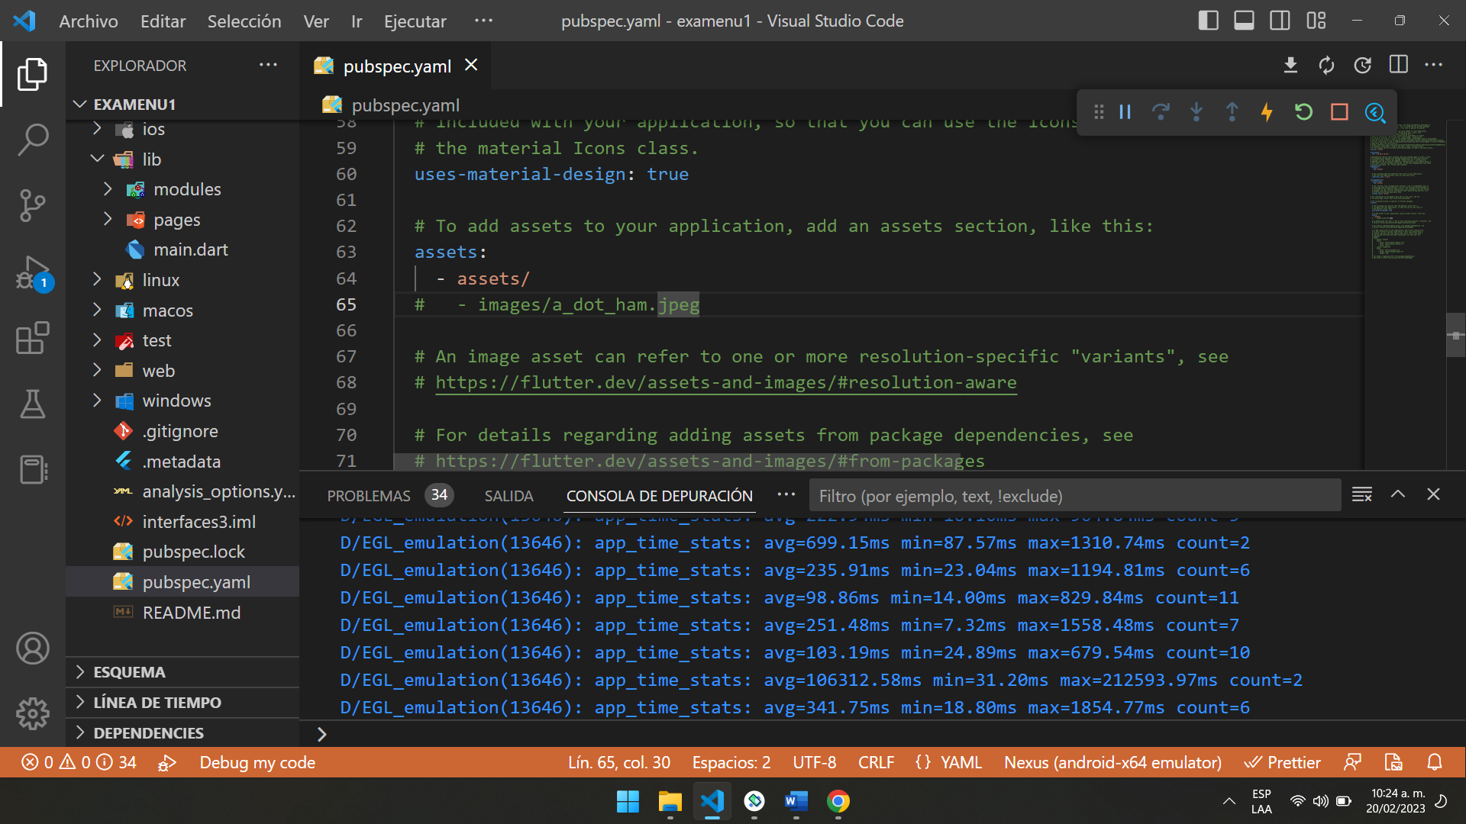

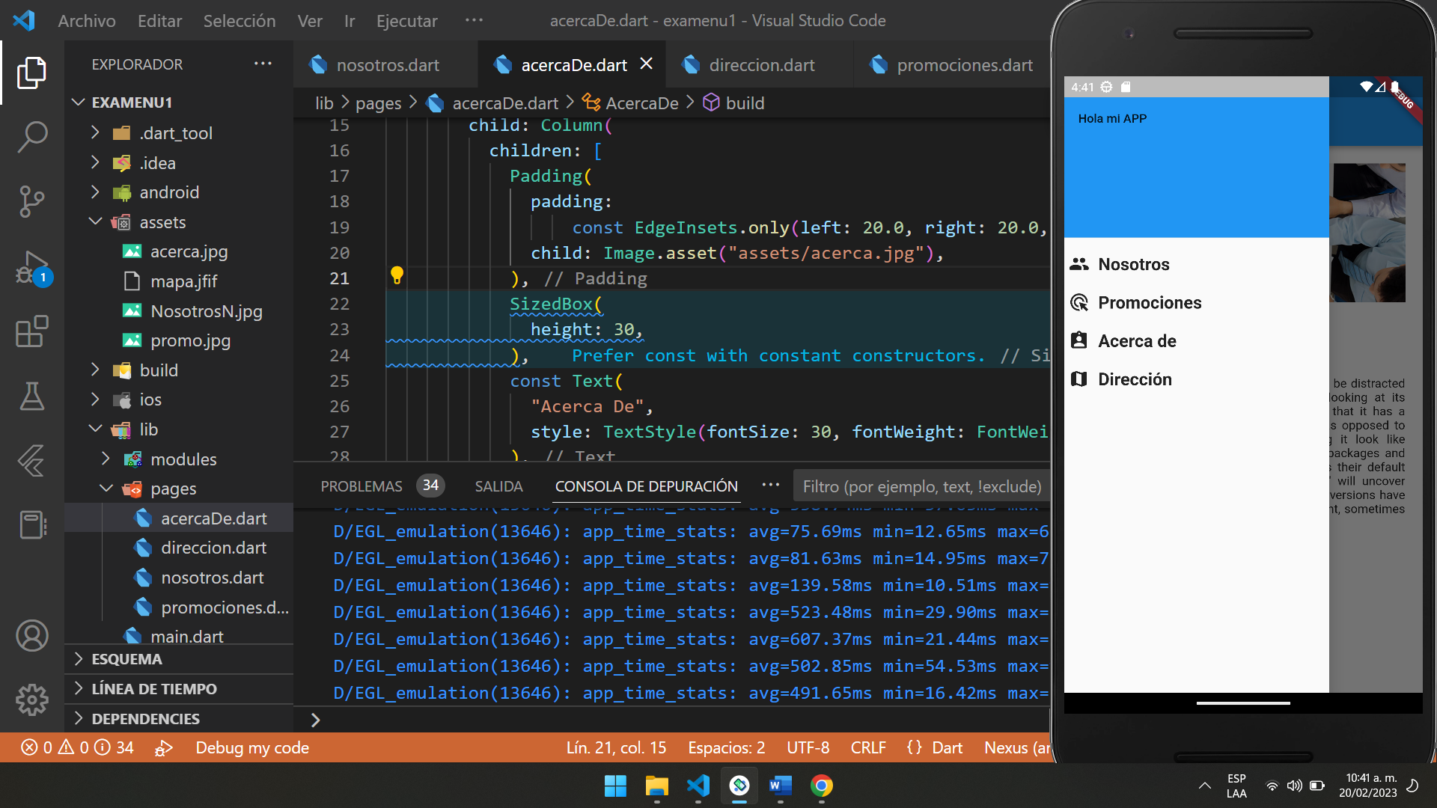

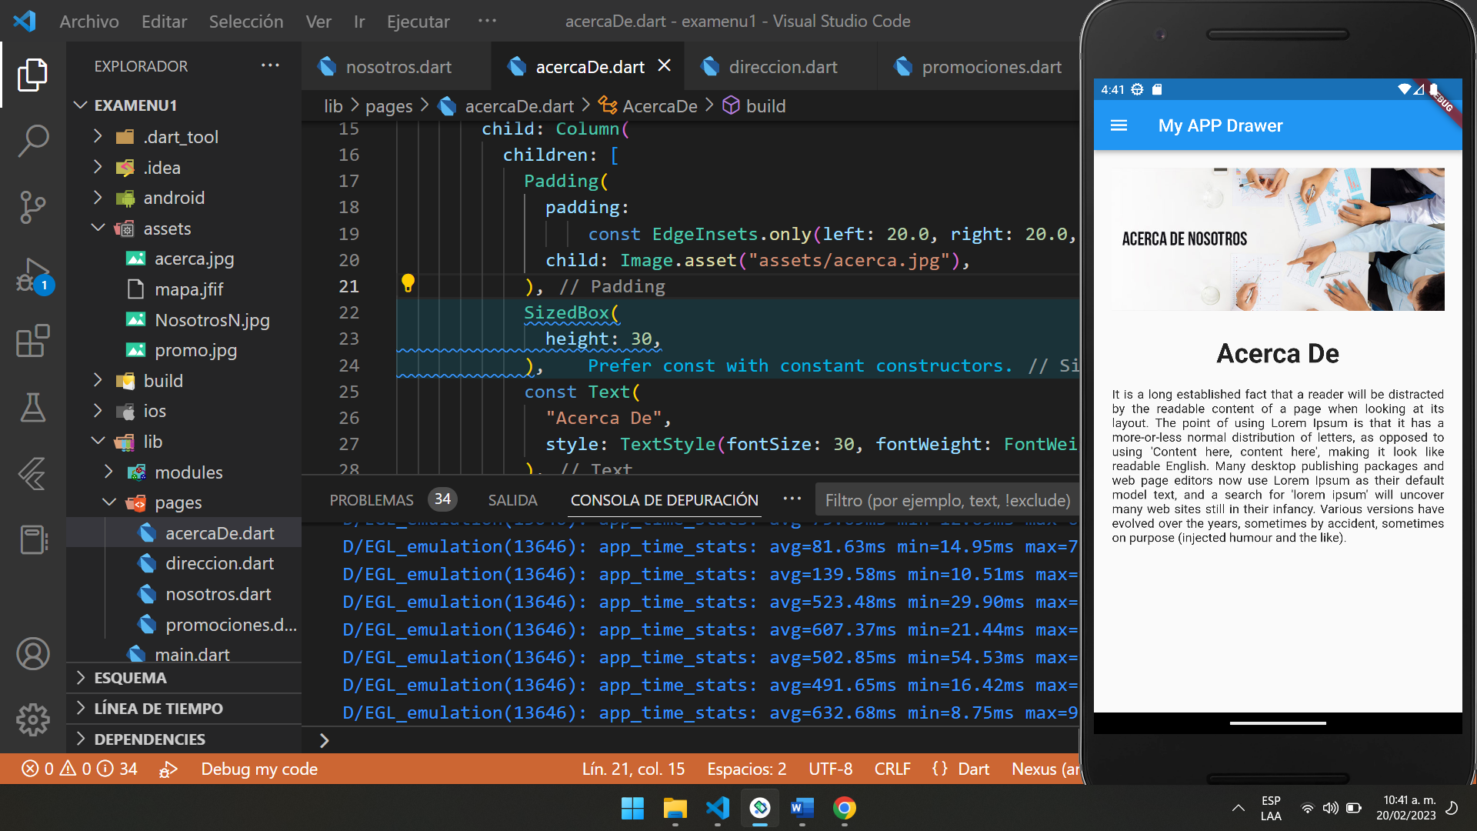

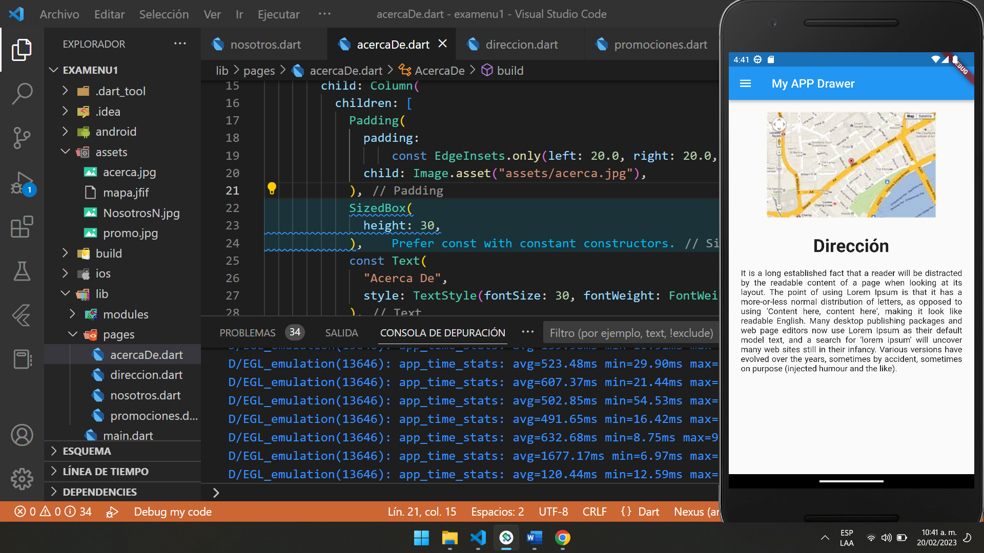

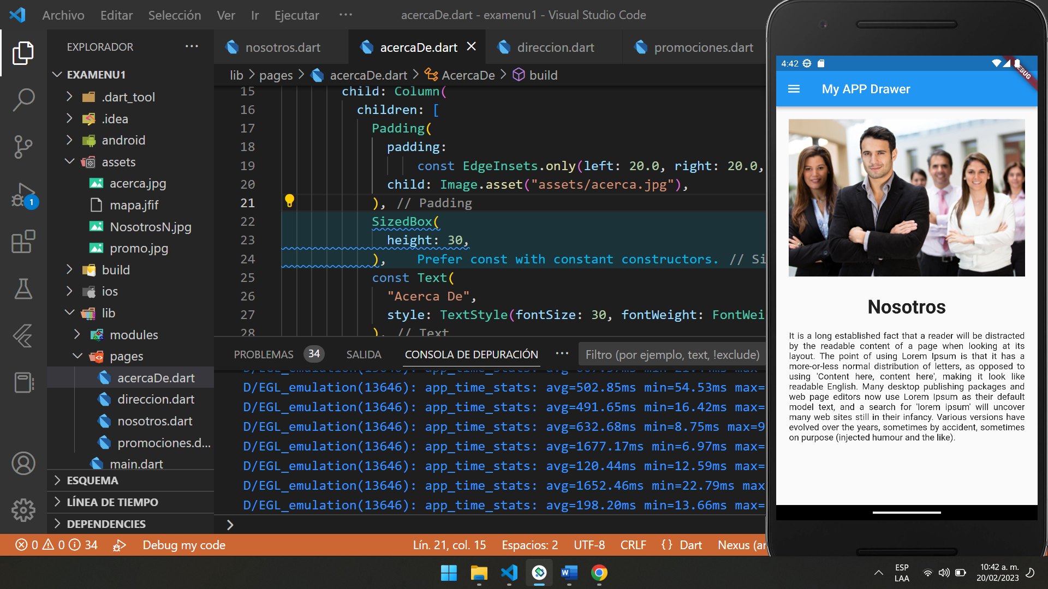

# Semana 5 – Unidad 2 - Desarrollo de interfaces.

## Contenido de la Sesión 13 – Work with tabs

Diseño de una app que maneje los siguientes componentes:

This recipe creates a tabbed example using the following steps;

Create a TabController.

Create the tabs.

Create content for each tab.

1. Create a TabController

For tabs to work, you need to keep the selected tab and content sections in sync. This is the job of the TabController.

Either create a TabController manually, or automatically by using a DefaultTabController widget.

Using DefaultTabController is the simplest option, since it creates a TabController and makes it available to all descendant widgets.

content_copy

return MaterialApp(

home: DefaultTabController(

length: 3,

child: Scaffold(),

),

);

2. Create the tabs

When a tab is selected, it needs to display content. You can create tabs using the TabBar widget. In this example, create a TabBar with three Tab widgets and place it within an AppBar.

content_copy

return MaterialApp(

home: DefaultTabController(

length: 3,

child: Scaffold(

appBar: AppBar(

bottom: const TabBar(

tabs: [

Tab(icon: Icon(Icons.directions_car)),

Tab(icon: Icon(Icons.directions_transit)),

Tab(icon: Icon(Icons.directions_bike)),

],

),

),

),

),

);

By default, the TabBar looks up the widget tree for the nearest DefaultTabController. If you’re manually creating a TabController, pass it to the TabBar.

3. Create content for each tab

Now that you have tabs, display content when a tab is selected. For this purpose, use the TabBarView widget.

Note: Order is important and must correspond to the order of the tabs in the TabBar.

content_copy

body: const TabBarView(

children: [

Icon(Icons.directions_car),

Icon(Icons.directions_transit),

Icon(Icons.directions_bike),

],

),

import 'package:flutter/material.dart';

void main() {

  runApp(const MyApp());

}

class MyApp extends StatelessWidget {

  const MyApp({super.key});

  // This widget is the root of your application.

  @override

  Widget build(BuildContext context) {

    return MaterialApp(

        title: 'Flutter Demo',

        theme: ThemeData(

          primarySwatch: Colors.blue,

        ),

        home: DefaultTabController(

          length: 3,

          child: Scaffold(

            appBar: AppBar(

              bottom: TabBar(

                tabs: [

                  Tab(icon: Icon(Icons.directions_car)),

                  Tab(icon: Icon(Icons.directions_transit)),

                  Tab(icon: Icon(Icons.directions_bike)),

                ],

              ),

              title: Text("Mi Demo con Tabs"),

            ),

            body: const TabBarView(

              children: [

                Text("TAB UNO"),

                Text("TAB DOS"),

                Text("TAB TRES"),

              ],

            ),

          ),

        ));

  }

}

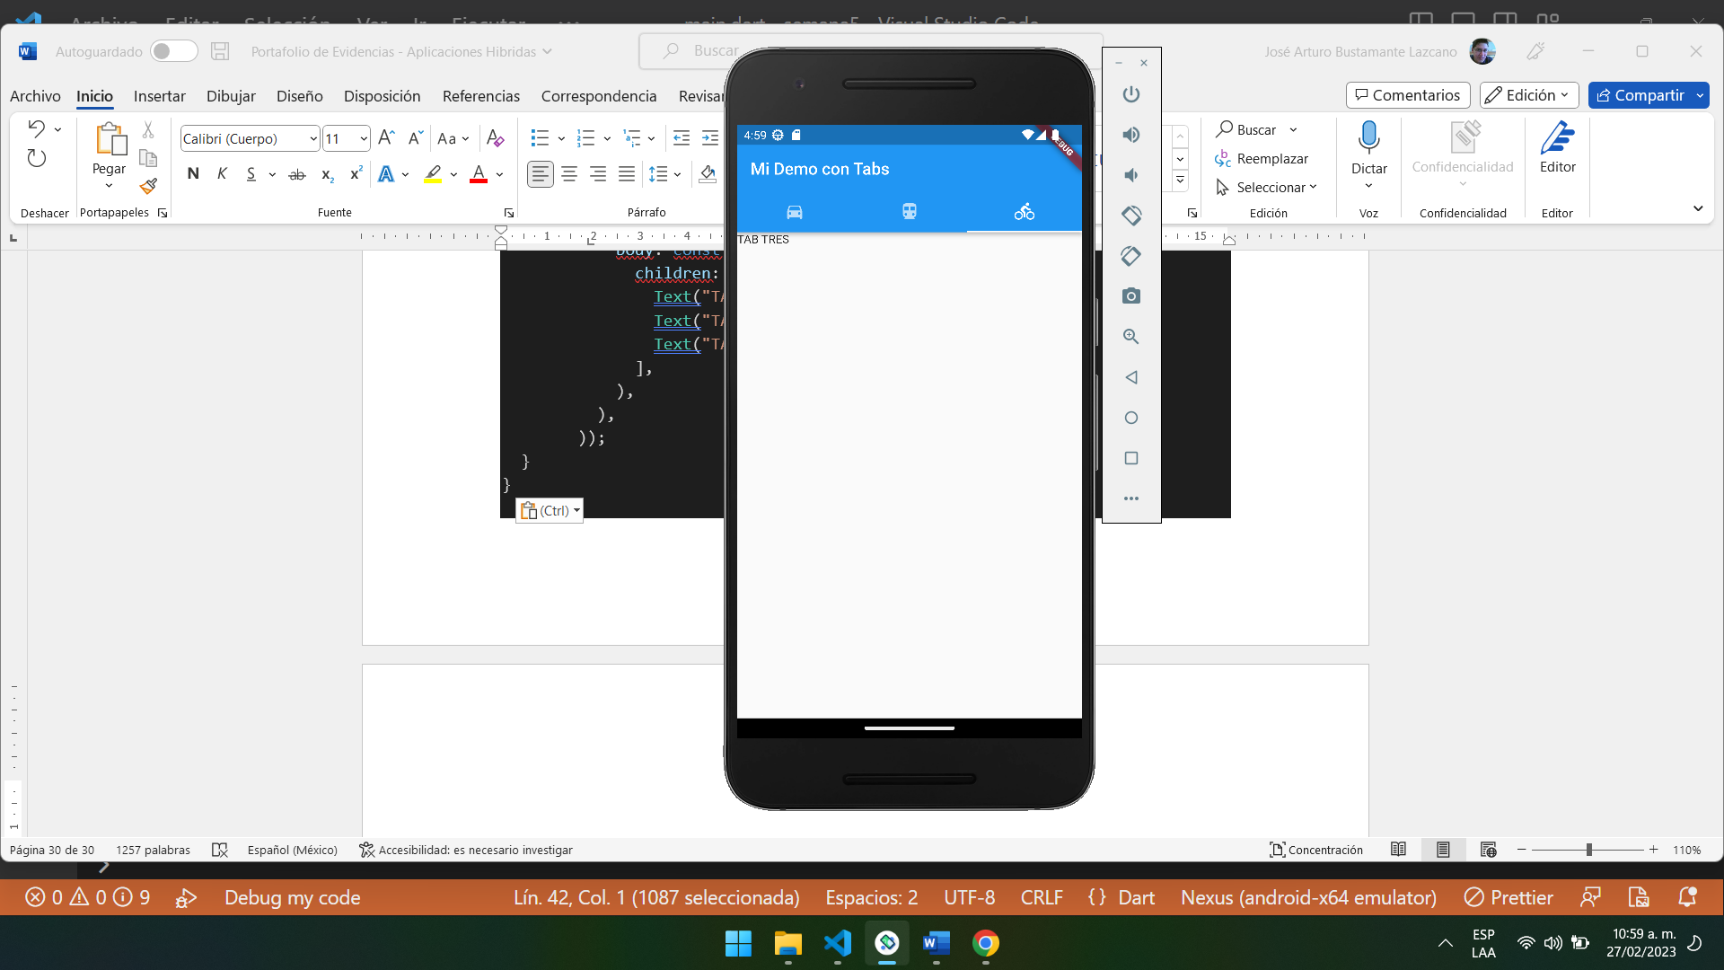 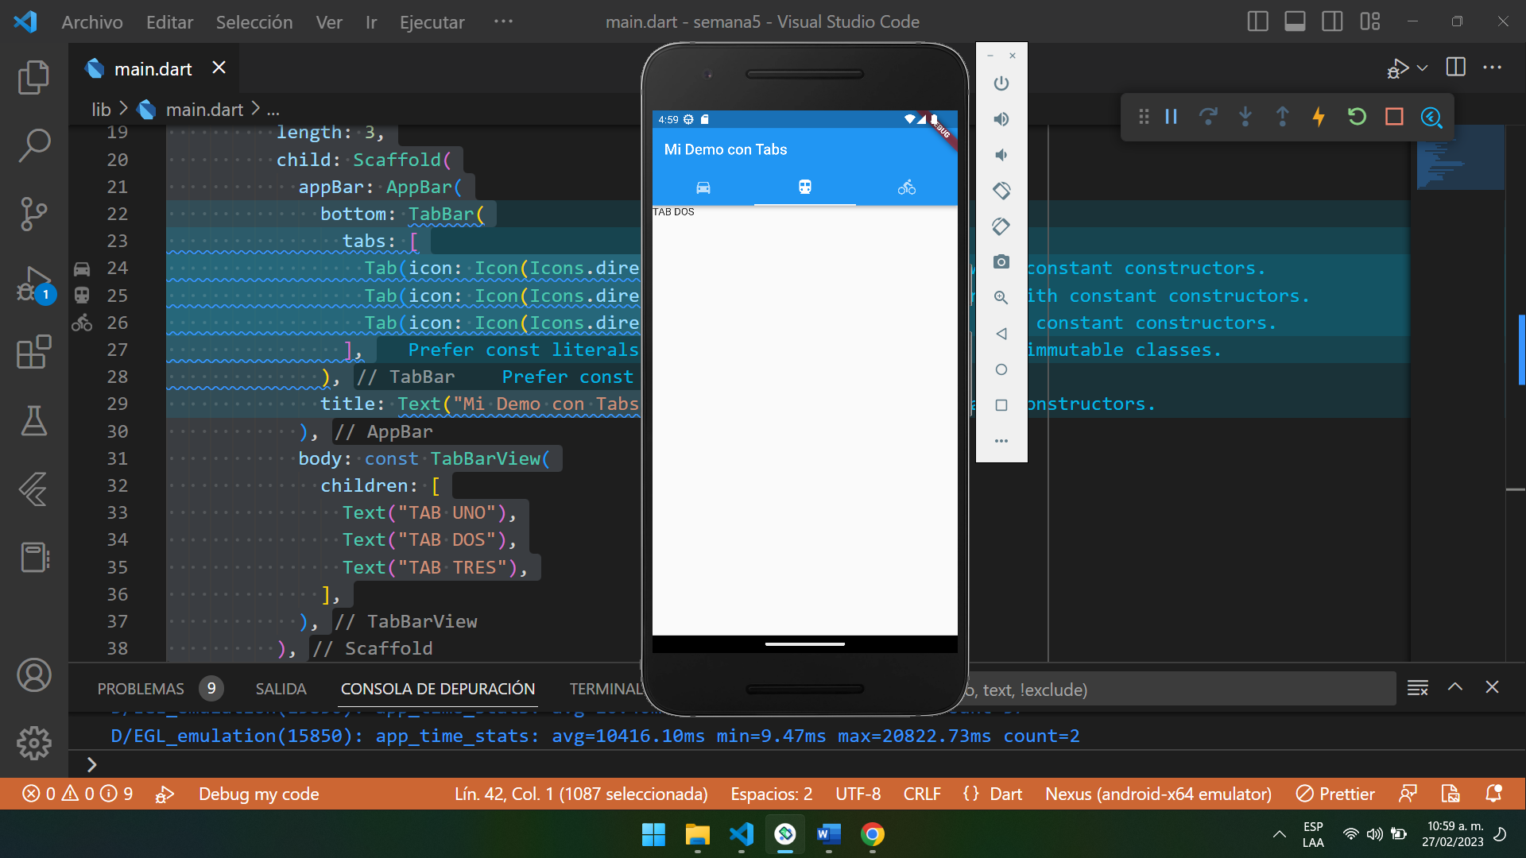

# Semana 6 – Unidad 2 - Desarrollo de interfaces.

## Contenido de la Sesión 14 y 15 – Work with ListView

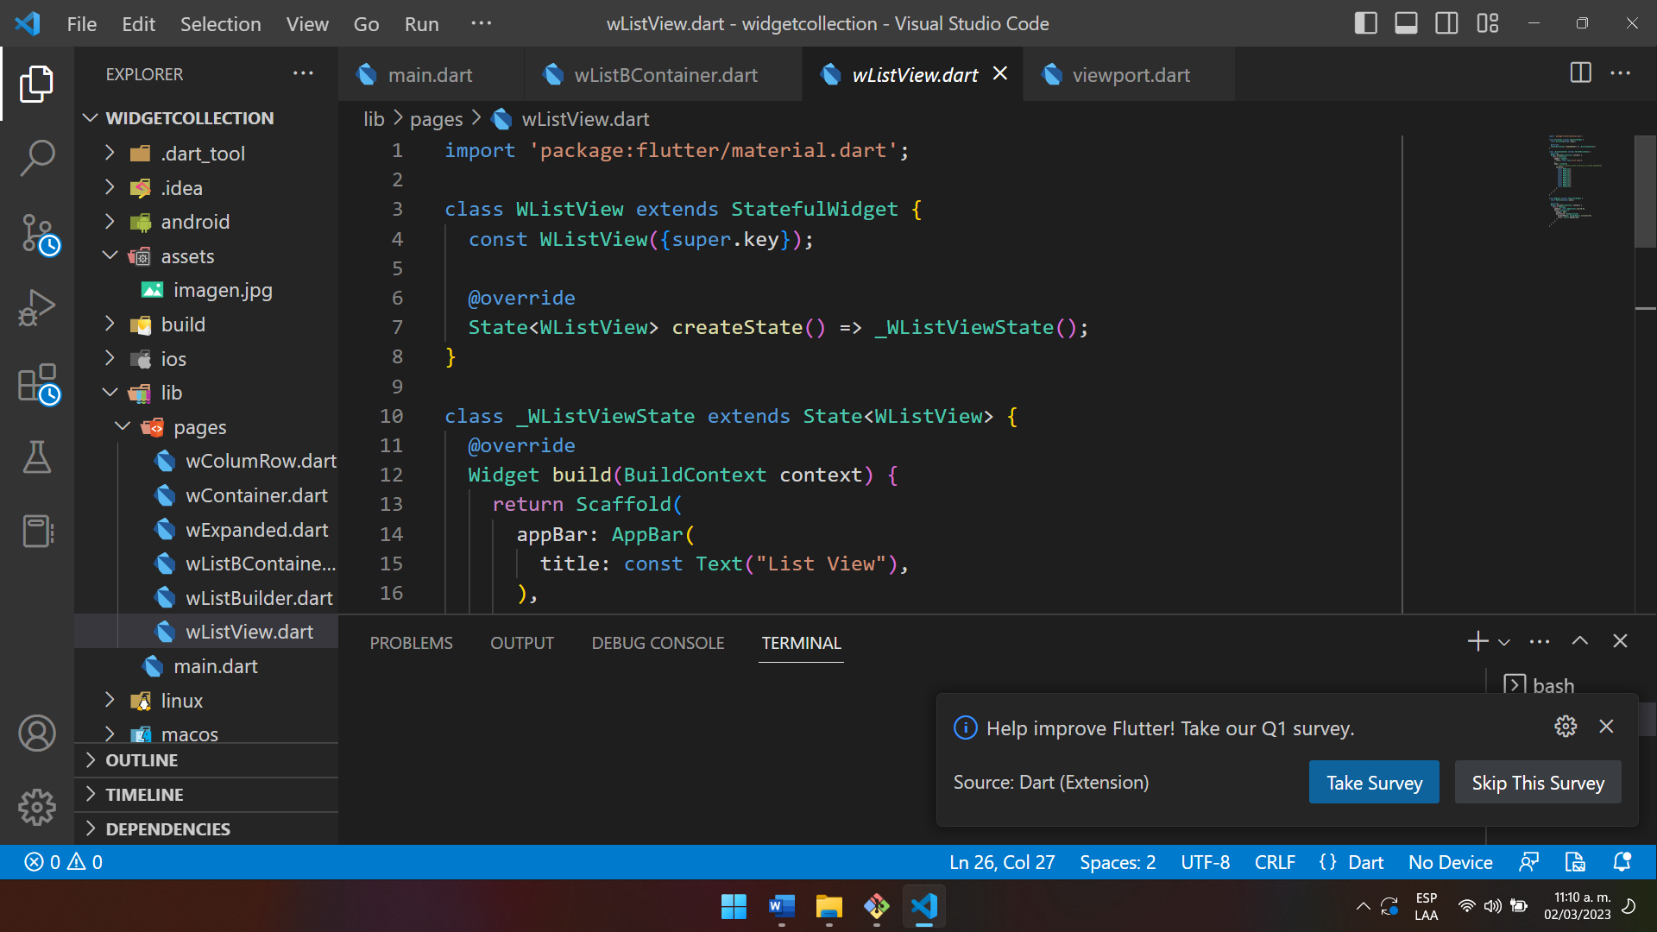

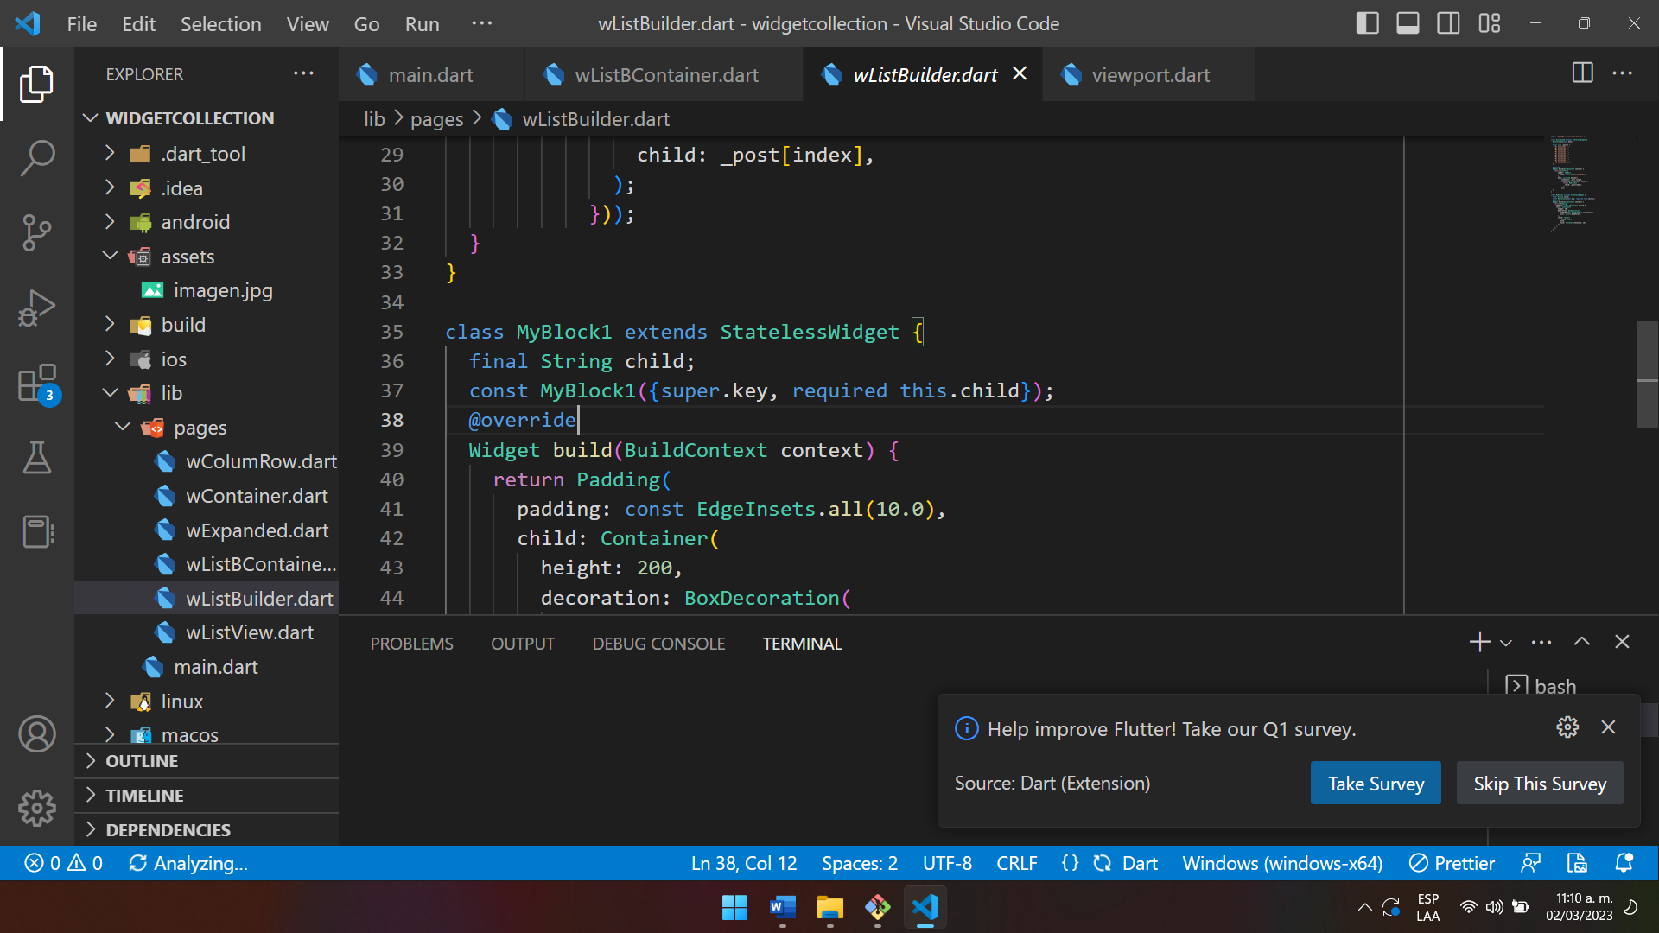

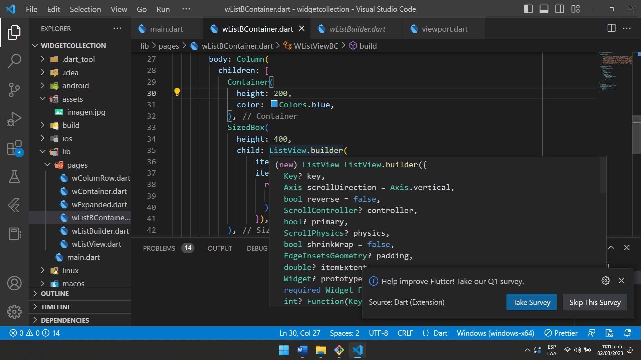

# Semana 6 – Unidad 2 - Desarrollo de interfaces.

## Contenido de la Sesión 16 – Consumo de Api Desarrollo de APP Pokemon

Consumo de librería HTTP

Consumo de apipokemon

import 'dart:convert';

import 'package:flutter/material.dart';

import 'package:http/http.dart' as http;

void main() {

  runApp(const AppPokemon());

}

class AppPokemon extends StatelessWidget {

  const AppPokemon({super.key});

  @override

  Widget build(BuildContext context) {

    return MaterialApp(

      title: 'Flutter Demo',

      theme: ThemeData(

        primarySwatch: Colors.blue,

      ),

      home: MyPokemon(),

    );

  }

}

class MyPokemon extends StatelessWidget {

  const MyPokemon({super.key});

  @override

  Widget build(BuildContext context) {

    return Scaffold(

      appBar: AppBar(

        title: const Text('Pokémon'),

      ),

      body: FutureBuilder<List<Pokemon>>(

        future: PokemonApi.fetchPokemons(),

        builder: (context, snapshot) {

          if (snapshot.hasData) {

            final pokemons = snapshot.data!;

            return ListView.builder(

              itemCount: pokemons.length,

              itemBuilder: (context, index) {

                final pokemon = pokemons[index];

                return Card(

                  child: Column(

                    children: [

                      Text("Nombre: ${pokemon.name}"),

                      Text("Abilidad: ${pokemon.abilities}"),

                      Text("Movimiento: ${pokemon.moves}"),

                      Text("Tipo: ${pokemon.type}"),

                      Image.network(pokemon.imageUrl)

                    ],

                  ),

                );

                /*ListTile(

                  leading: Image.network(pokemon.imageUrl),

                  title: Text(pokemon.name),

                  //subtitle: Text(pokemon.abilities),

                );*/

              },

            );

          } else if (snapshot.hasError) {

            return Center(

              child: Text('${snapshot.error}'),

            );

          } else {

            return Center(

              child: CircularProgressIndicator(),

            );

          }

        },

      ),

    );

  }

}

class Pokemon {

  final String name;

  final String imageUrl;

  final String abilities;

  final String moves;

  final String type;

  Pokemon({

    required this.name,

    required this.imageUrl,

    required this.abilities,

    required this.moves,

    required this.type,

  });

}

class PokemonApi {

  //Declarar una constante con url del api

  static const _baseUrl = 'https://pokeapi.co/api/v2';

  //Declarar la lista de elementos que tiene el api

  static Future<List<Pokemon>> fetchPokemons() async {

    final response = await http.get(Uri.parse('$_baseUrl/pokemon?limit=15'));

    if (response.statusCode == 200) {

      print(response.body);

      final decodedBody = jsonDecode(response.body);

      final pokemons = <Pokemon>[];

      for (final pokemon in decodedBody['results']) {

        final pokemonResponse = await http.get(Uri.parse(pokemon['url']));

        if (pokemonResponse.statusCode == 200) {

          final pokemonDecodedBody = jsonDecode(pokemonResponse.body);

          final pokemon = Pokemon(

            name: pokemonDecodedBody['name'],

            imageUrl: pokemonDecodedBody['sprites']['front_default'],

            abilities: pokemonDecodedBody['abilities'][0]['ability']['name'],

            moves: pokemonDecodedBody['moves'][0]['move']['name'],

            type: pokemonDecodedBody['types'][0]['type']['name'],

          );

          pokemons.add(pokemon);

        }

      }

      return pokemons;

    } else {

      throw Exception('Failed to fetch pokemons');

    }

  }

}

# Semana 7 – Unidad 2 - Desarrollo de interfaces.

## Contenido de la Sesión 18 – Examen Terminar la App Pokemon

Nota: Para esta entrega se solicita terminar el diseño del app donde se enlisten y agregen los campos Nombre, Imagen, Habilidad, Movimientos y Tipo de Pokémon que se enlistan adicional de una CARD con un diseño más personalizado del mismo.

# Semana 7 – Unidad 2 – Desarrollo de interfaces.

## Contenido de la Sesión 19 – Diseño de Carrito de compras

Nota: Recursos para proyecto: <https://www.youtube.com/watch?v=sFCXqfvTOck&t=8s>

<https://dribbble.com/shots/20910366-Food-delivery-Mobile-app>

Codigo de la Sesión Primera Parte

import 'package:flutter/material.dart';

void main() {

  runApp(const MyApp());

}

class MyApp extends StatelessWidget {

  const MyApp({super.key});

  @override

  Widget build(BuildContext context) {

    return MaterialApp(

      title: 'Flutter Demo',

      theme: ThemeData(

        primarySwatch: Colors.blue,

      ),

      home: GroceryStoreHome(),

    );

  }

}

class GroceryStoreHome extends StatelessWidget {

  const GroceryStoreHome({super.key});

  final _backgroundColor = const Color(0XFFF6F5F2);

  final _cartBarHeight = 120.0;

  @override

  Widget build(BuildContext context) {

    final size = MediaQuery.of(context).size;

    return Scaffold(

      body: SafeArea(

        child: Column(

          children: [

            _AppBarGrocery(),

            Expanded(

                child: Stack(

              children: [

                Positioned(

                    left: 0,

                    right: 0,

                    top: -_cartBarHeight,

                    height: size.height - kToolbarHeight,

                    child: Container(

                      decoration: const BoxDecoration(

                        color: Colors.white,

                        borderRadius: BorderRadius.only(

                          bottomLeft: Radius.circular(30),

                          bottomRight: Radius.circular(30),

                        ),

                      ),

                    ))

              ],

            ))

          ],

        ),

      ),

    );

  }

}

class _AppBarGrocery extends StatelessWidget {

  const _AppBarGrocery({super.key});

  final _backgroundColor = const Color(0XFFF6F5F2);

  @override

  Widget build(BuildContext context) {

    return Container(

      height: kToolbarHeight,

      color: _backgroundColor,

      child: Row(

        children: [

          const BackButton(

            color: Colors.black,

          ),

          const SizedBox(

            width: 10.0,

          ),

          const Expanded(

              child: Text(

            "Fruits and Vegetables",

            style: TextStyle(color: Colors.black),

          )),

          IconButton(

              onPressed: () {},

              icon: const Icon(

                Icons.settings,

                color: Colors.black,

              )),

        ],

      ),

    );

  }

}

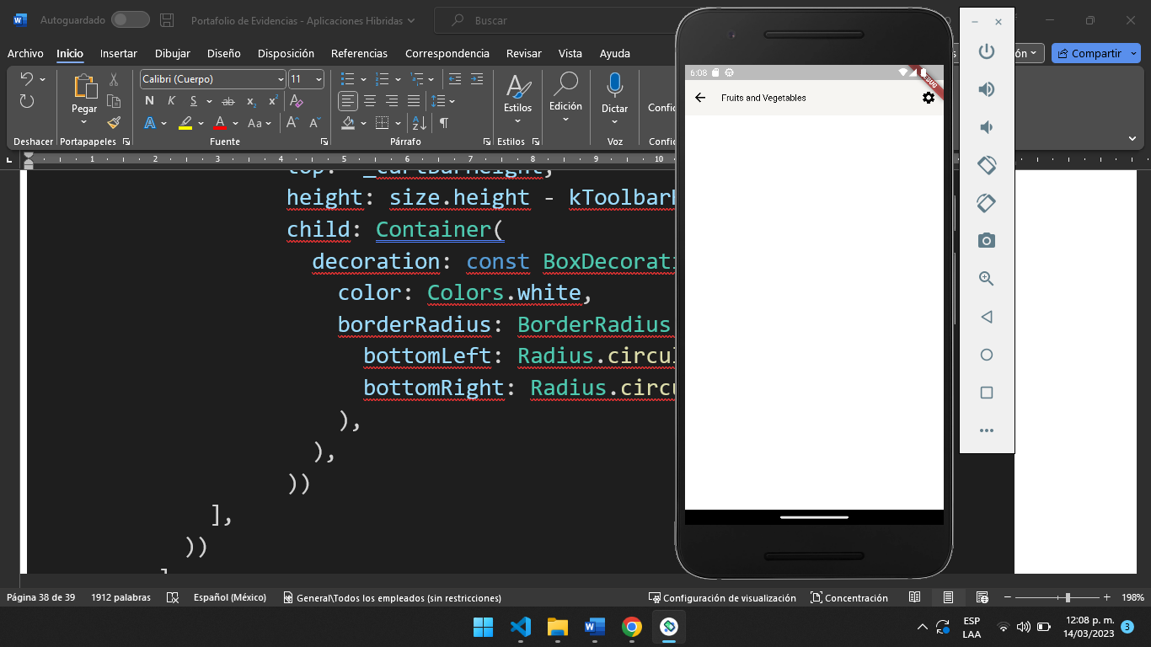

# Semana 8 – Unidad 3 – Base de datos

## Contenido de la Sesión 20 – Diseño de Login

Nota: Recursos para proyecto: <https://www.youtube.com/watch?v=sFCXqfvTOck&t=8s>

<https://dribbble.com/shots/20910366-Food-delivery-Mobile-app>

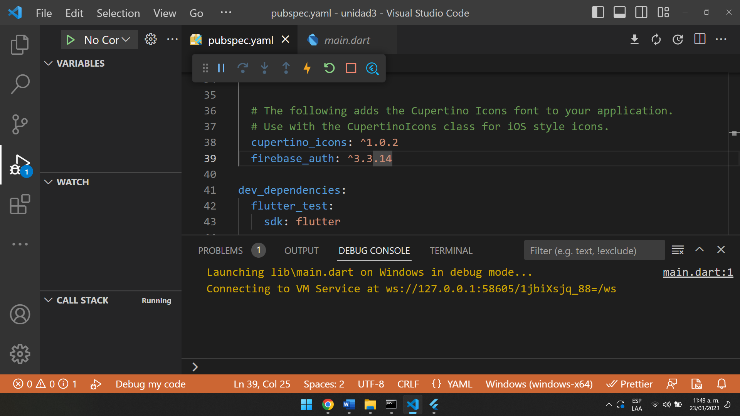

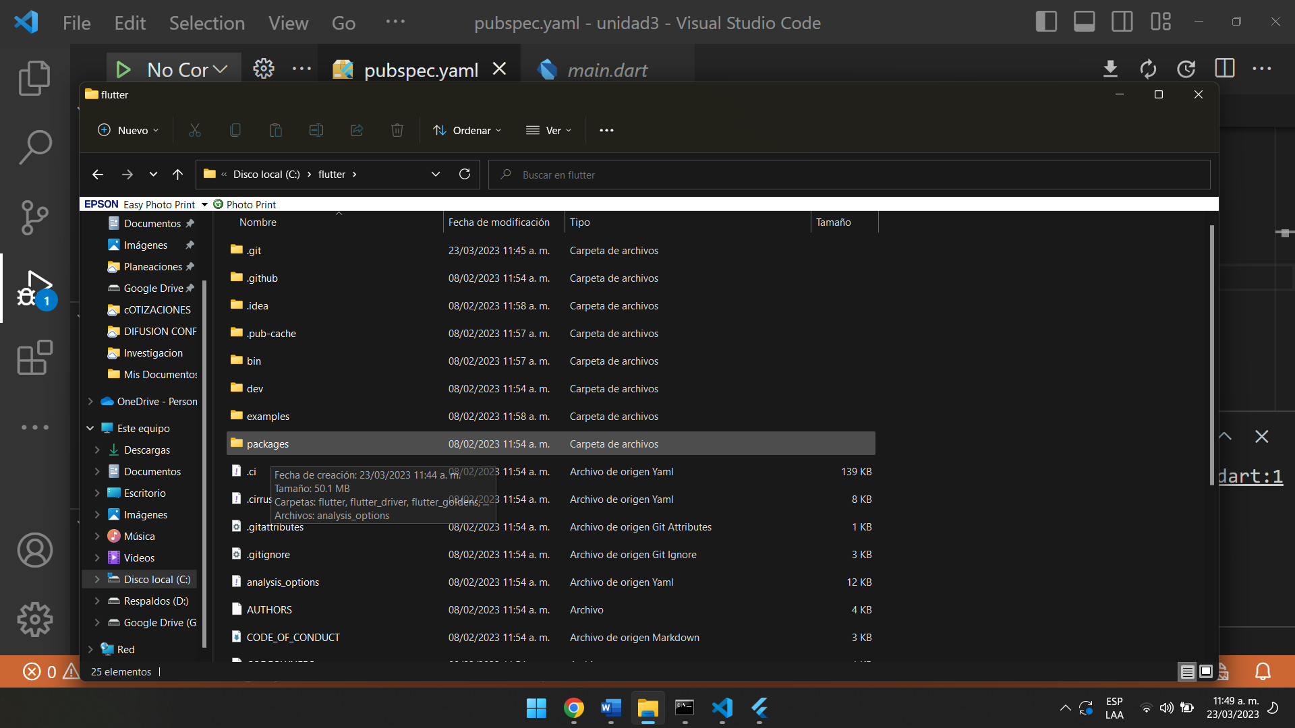

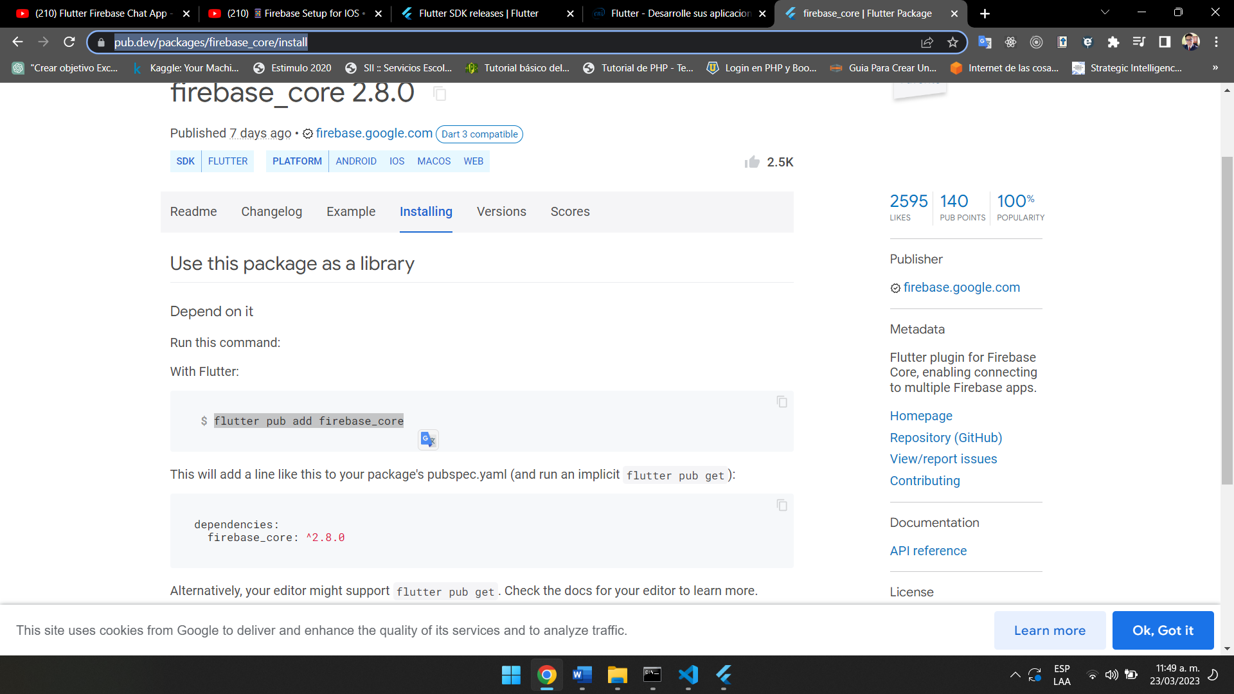

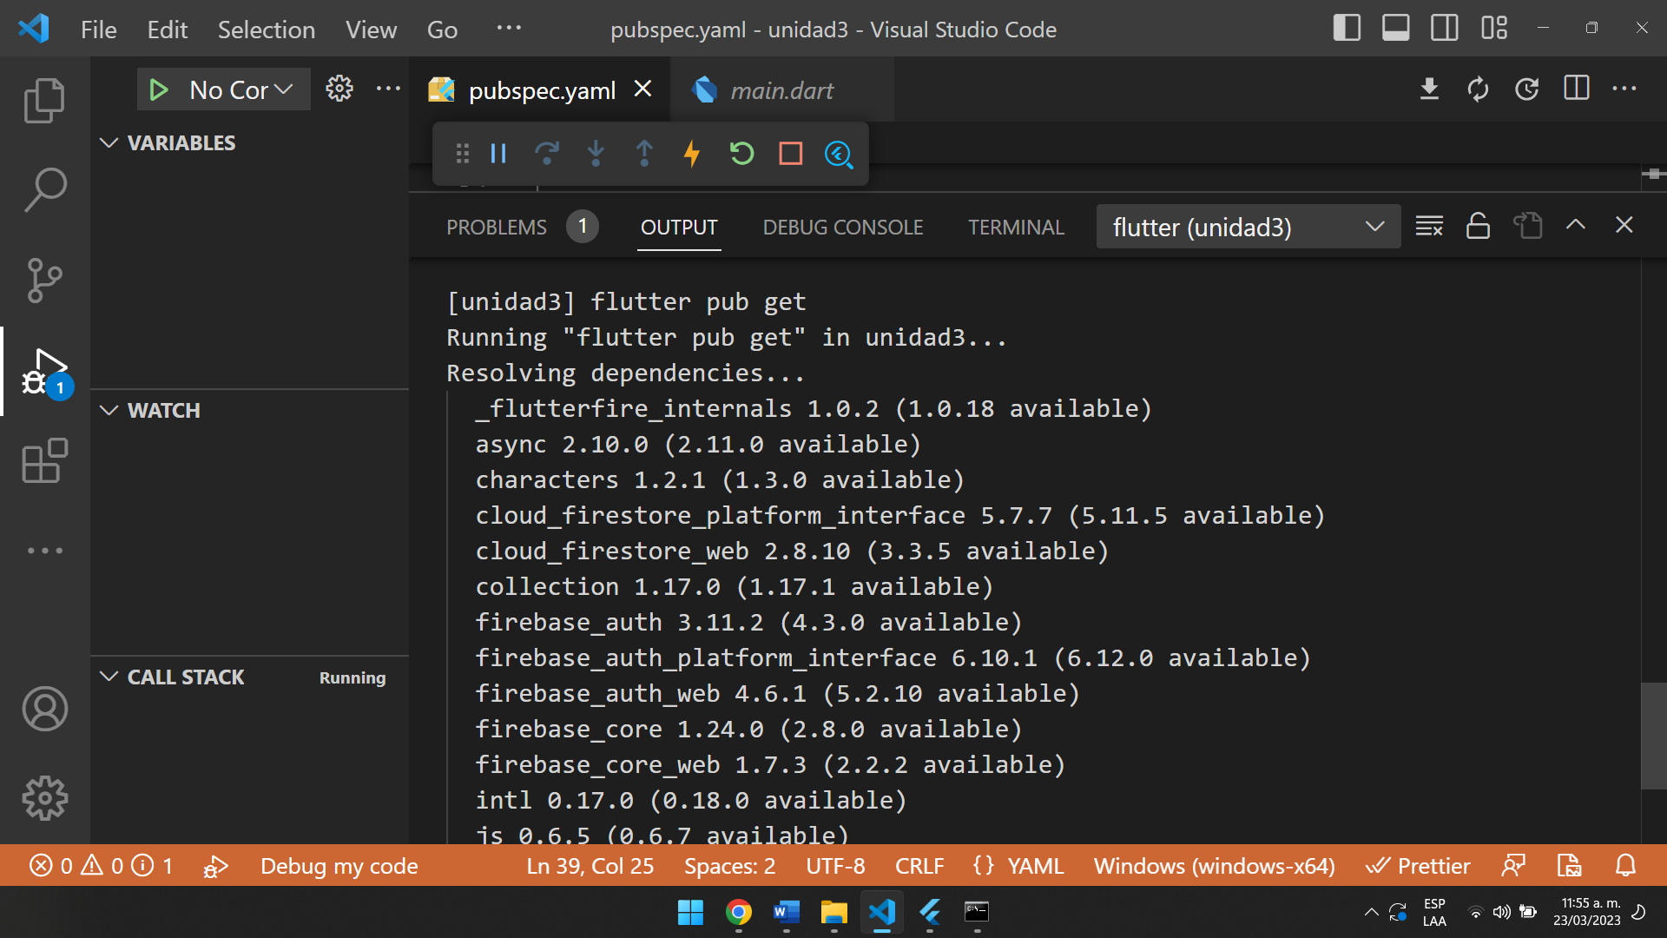

# Semana 9 – Unidad 3 – Base de datos

## Contenido de la Sesión 21,22,23 – Configuración de librerías y servicios de Firebase

Nota: Recursos para proyecto: <https://firebase.flutter.dev/docs/overview>

Paso 1: Crear el proyecto

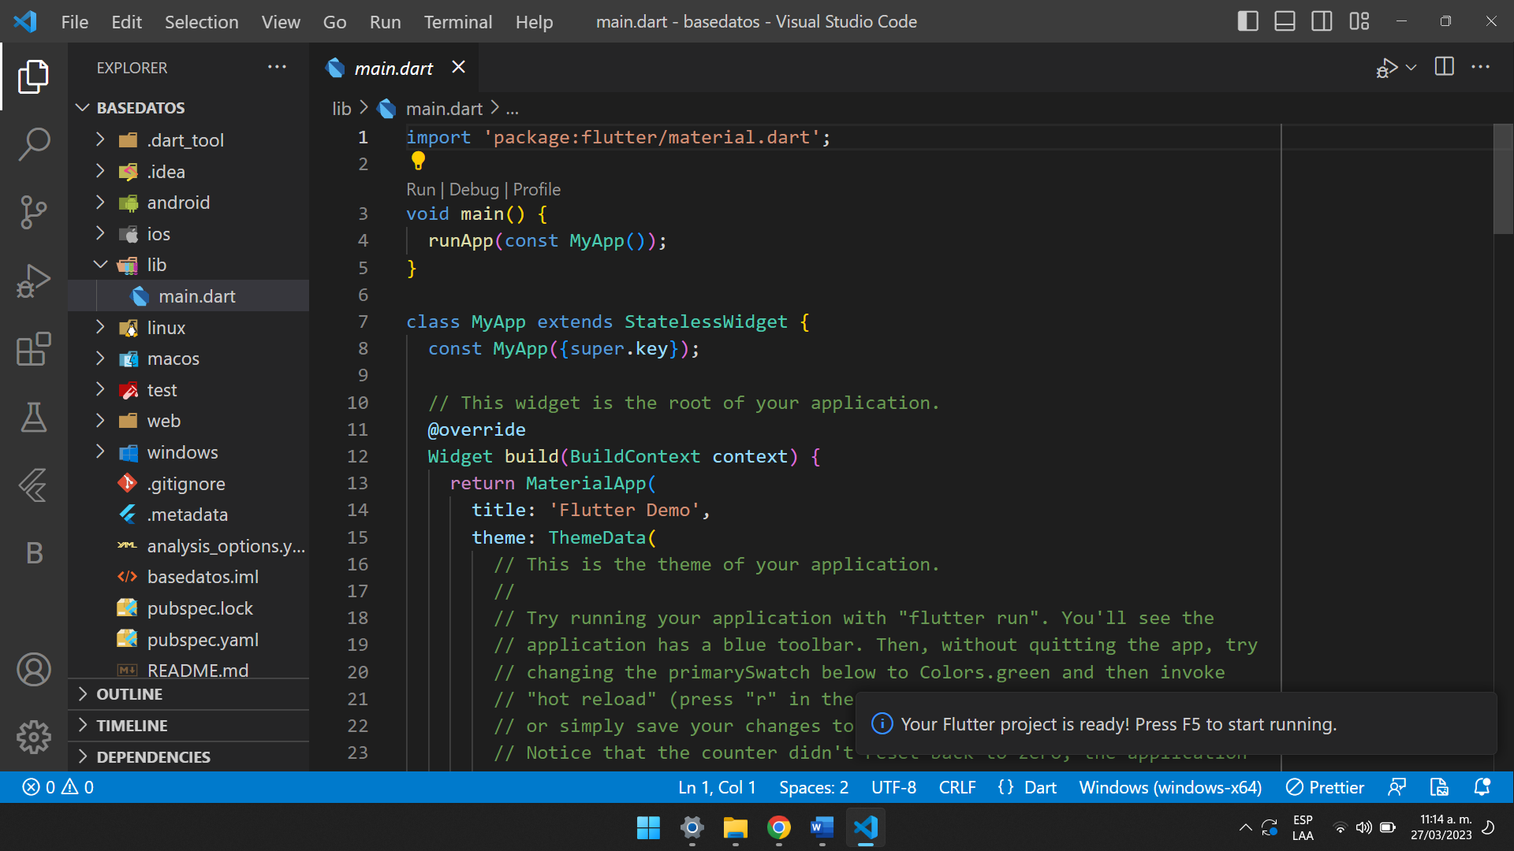

Paso 2 Crear un proyecto en Firebase

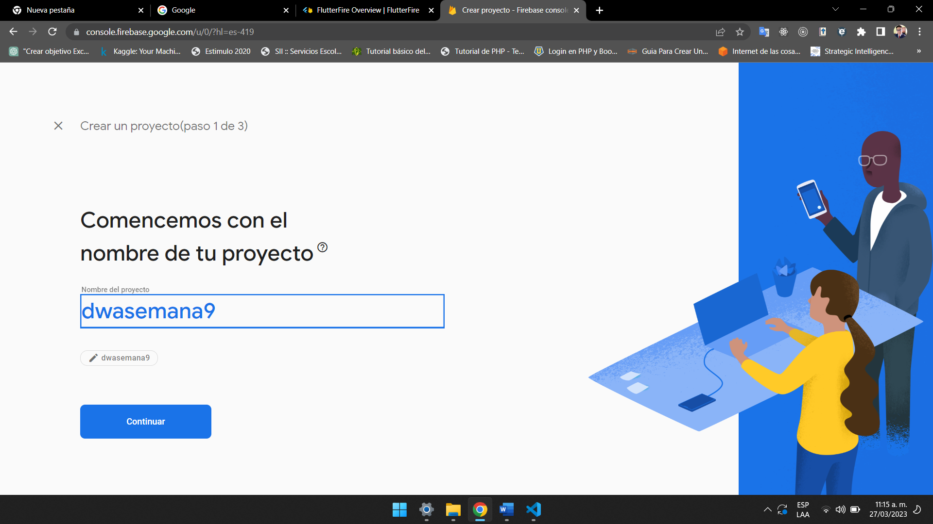

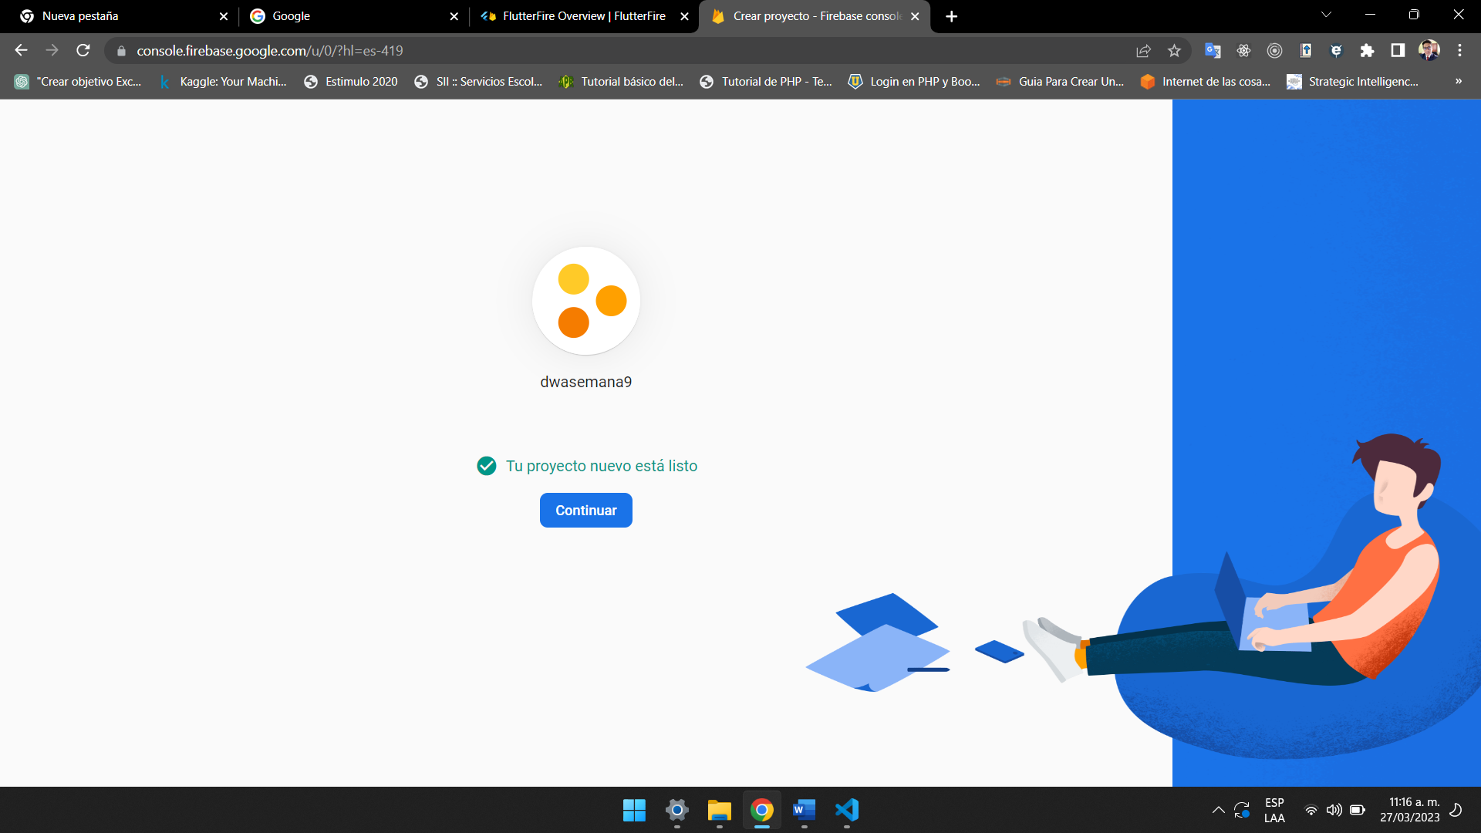

Paso 3 Requerimientos

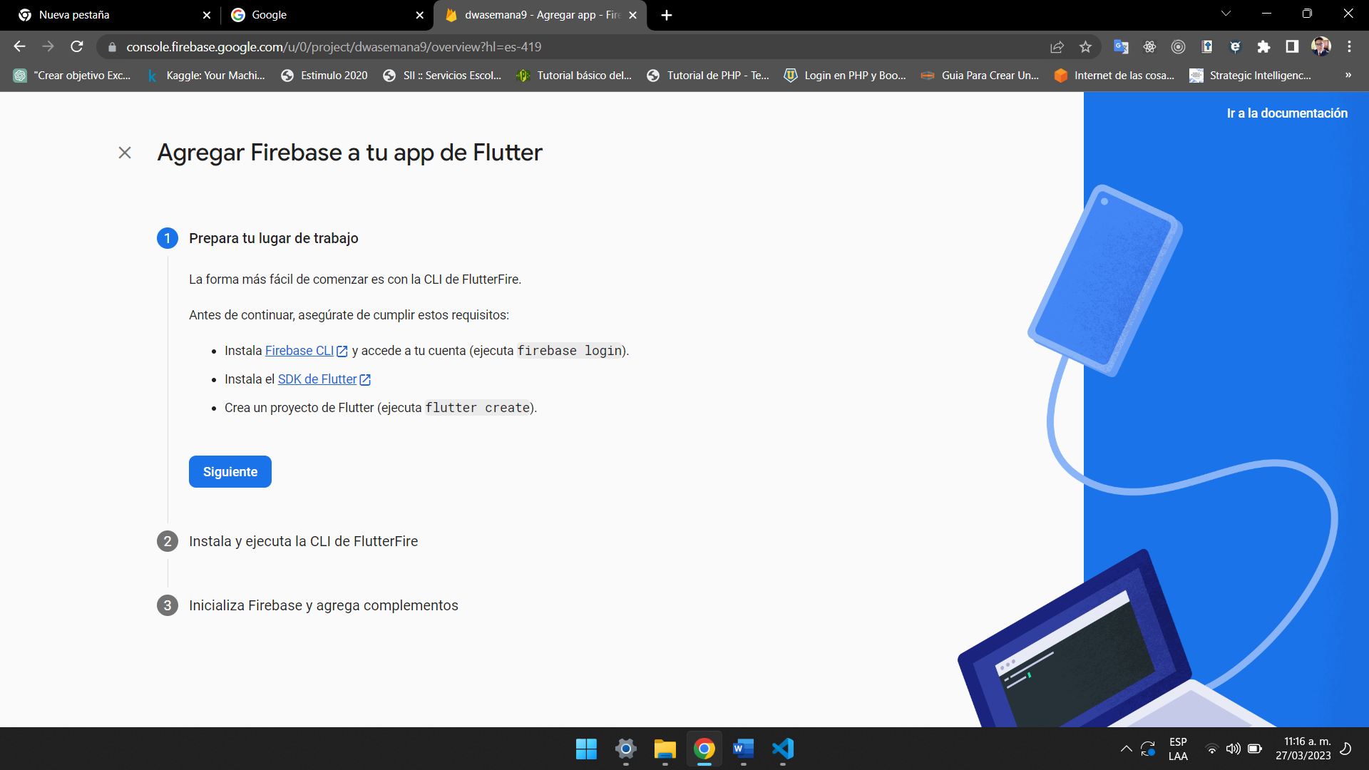

Instalar Firebase

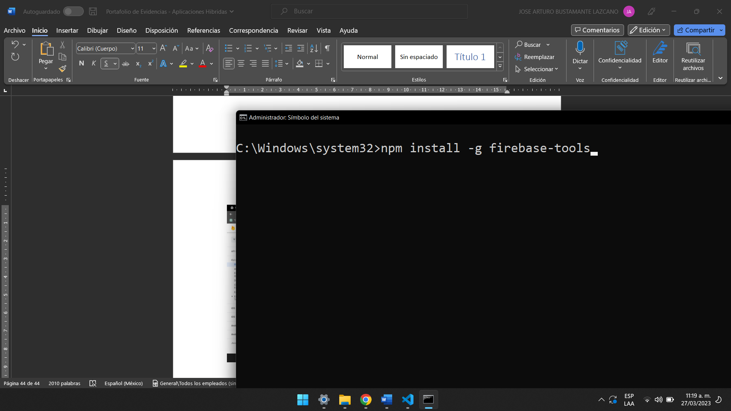

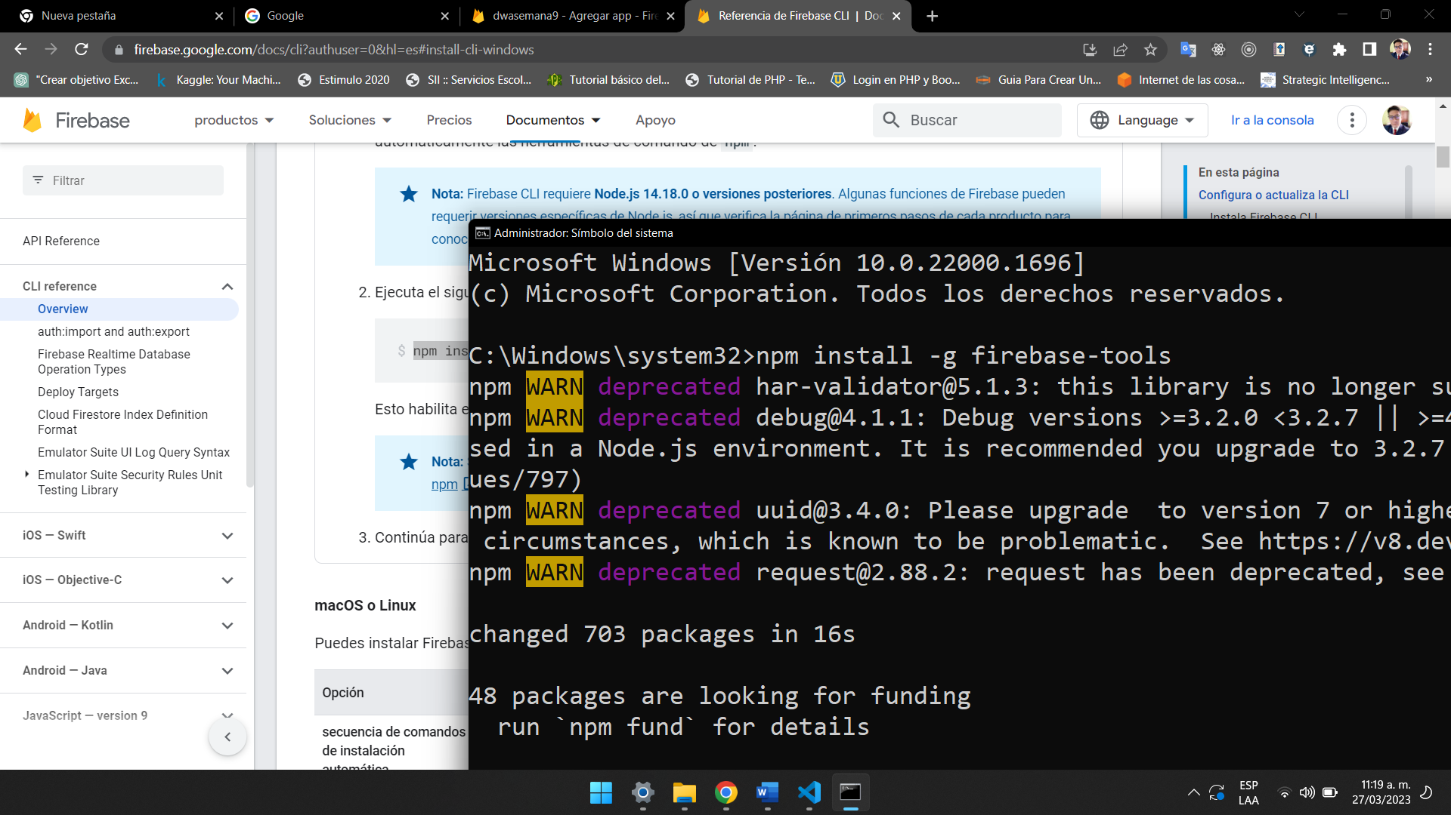

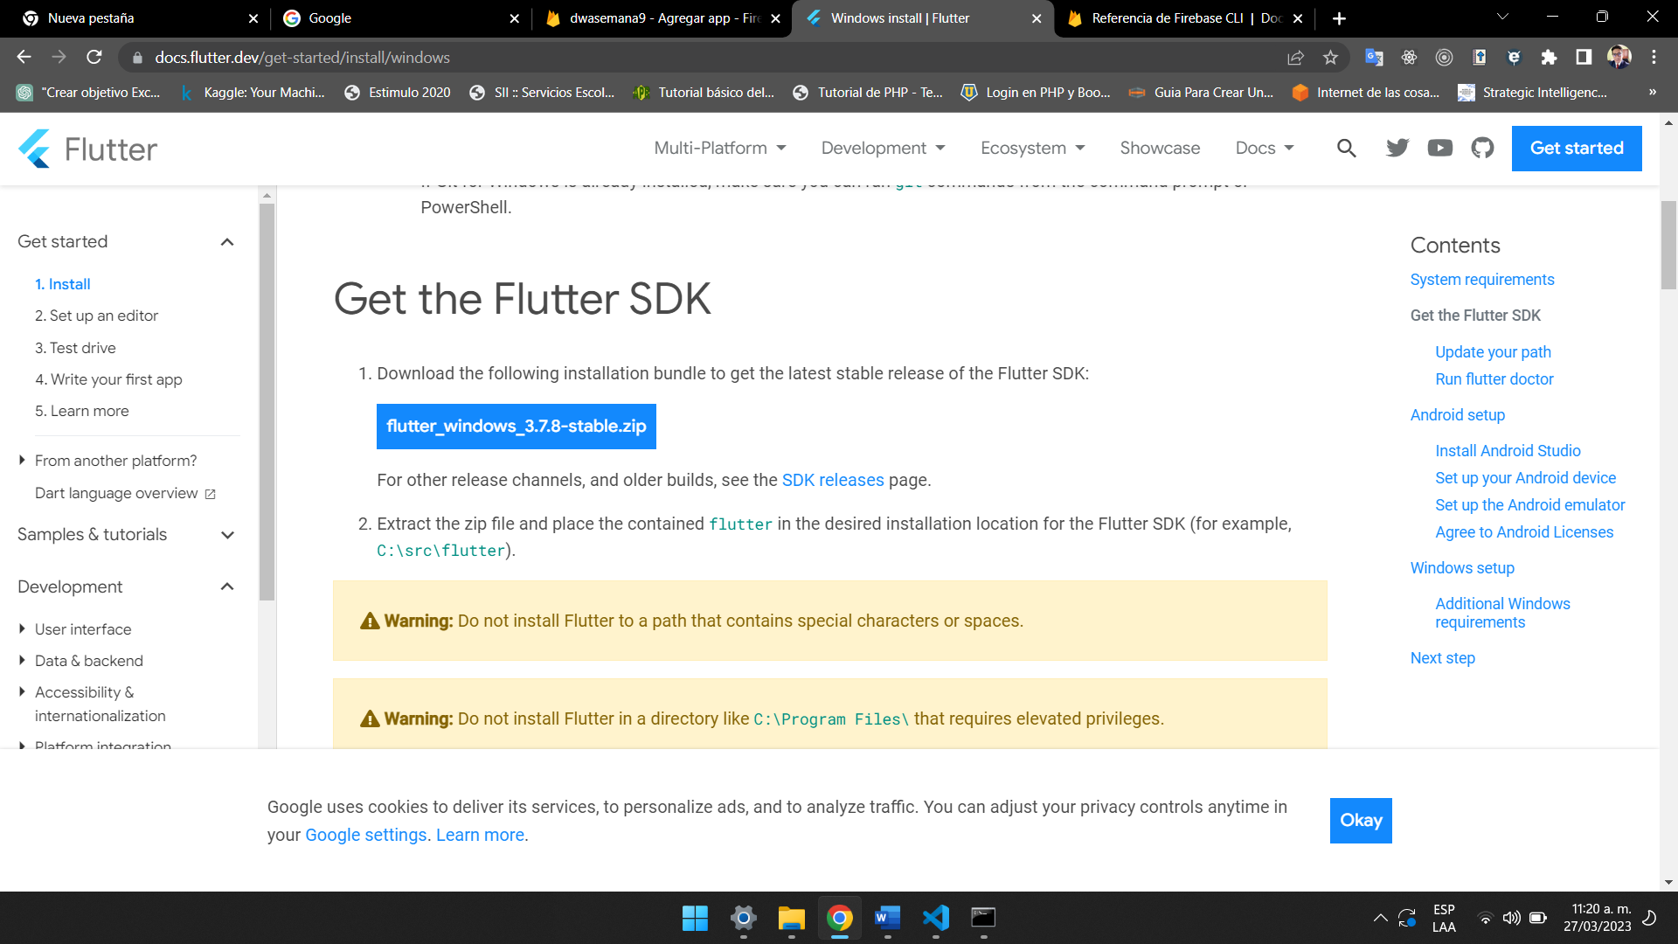

Revisar las variables de entorno

C:\flutter\bin

C:\Users\artur\AppData\Local\Pub\Cache\bin

C:\Users\artur\AppData\Local\Android\Sdk

Ejecutar el comando: dart pub global activate flutterfire_cli

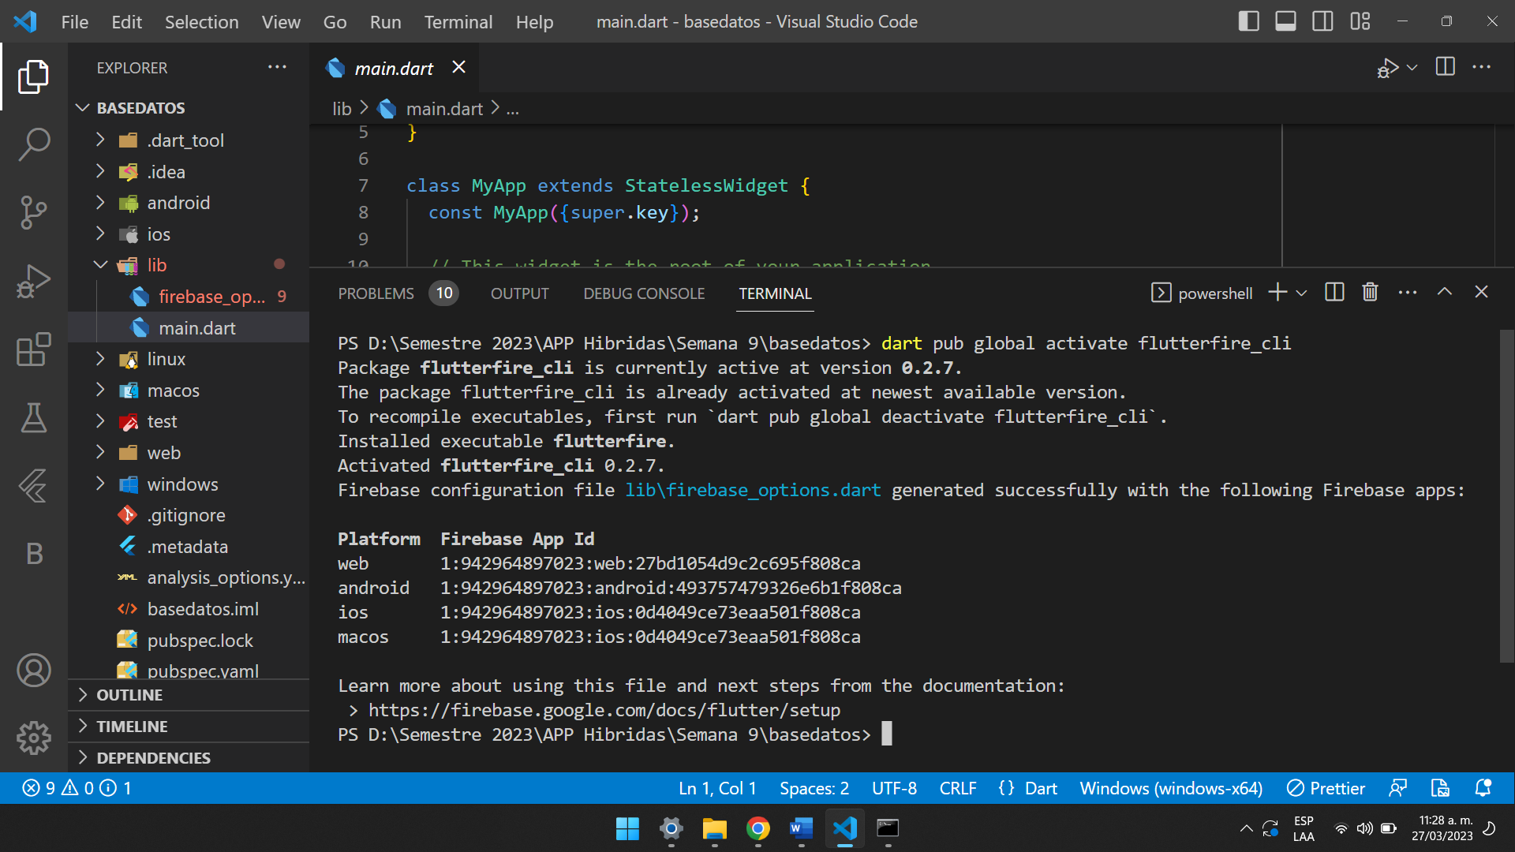

Preparar servicio de firebase cloud firestore

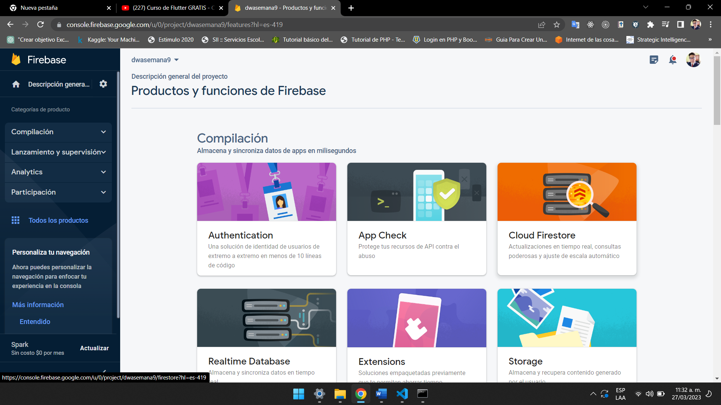

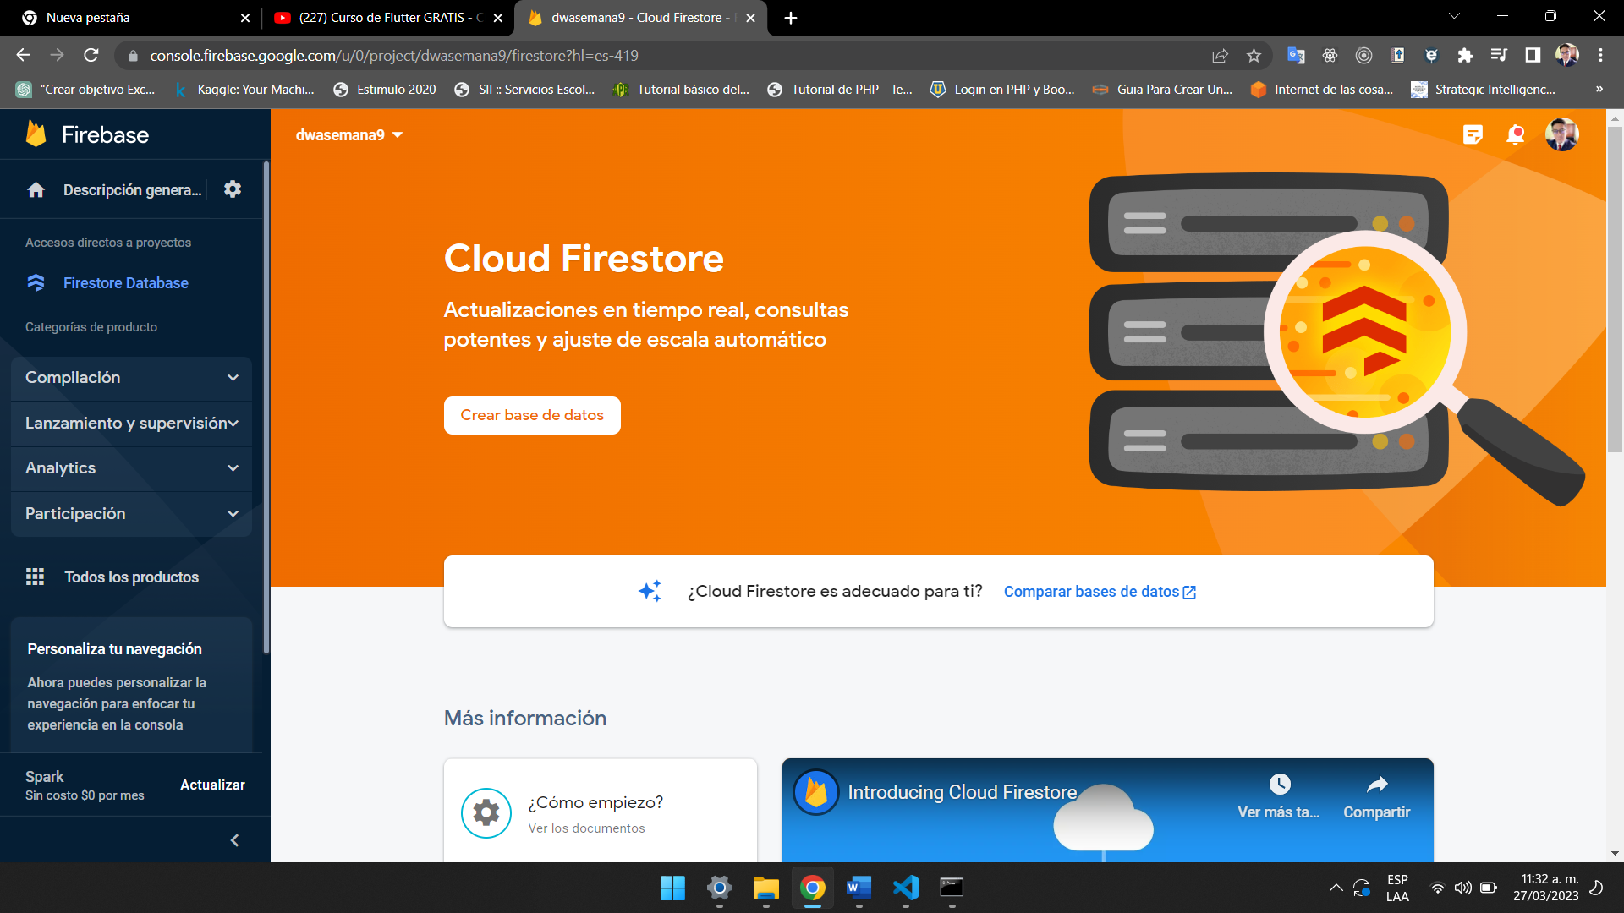

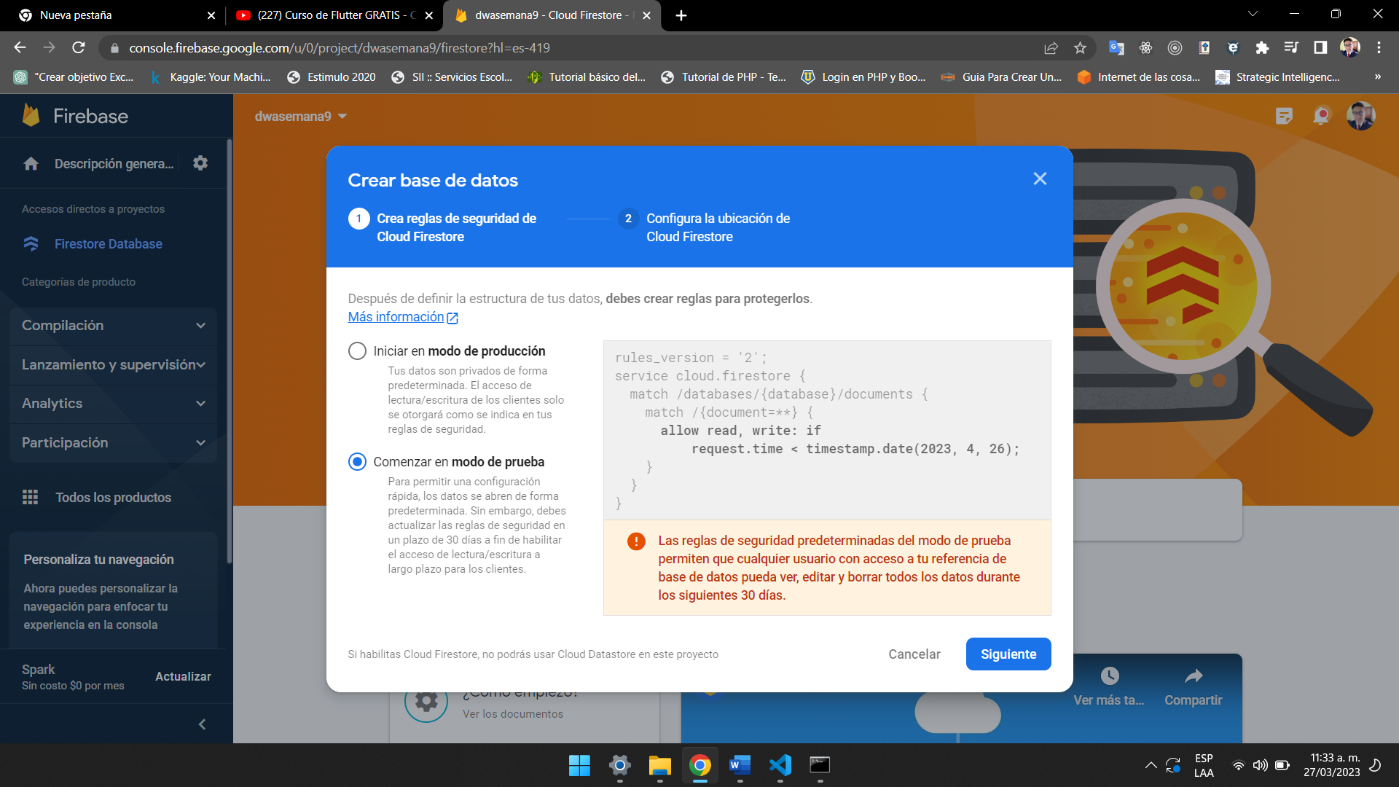

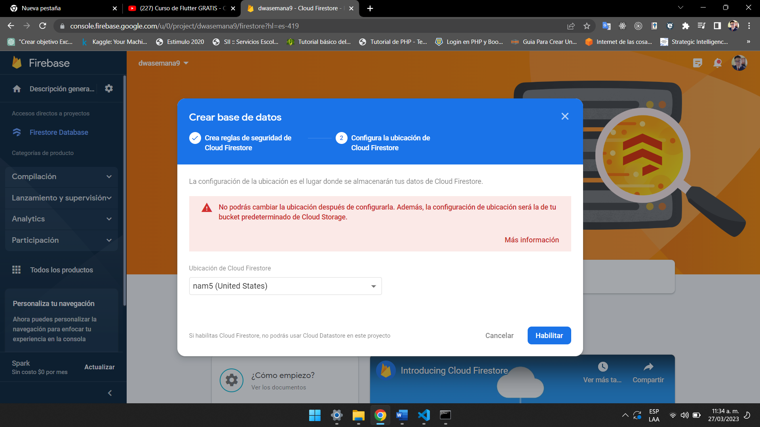

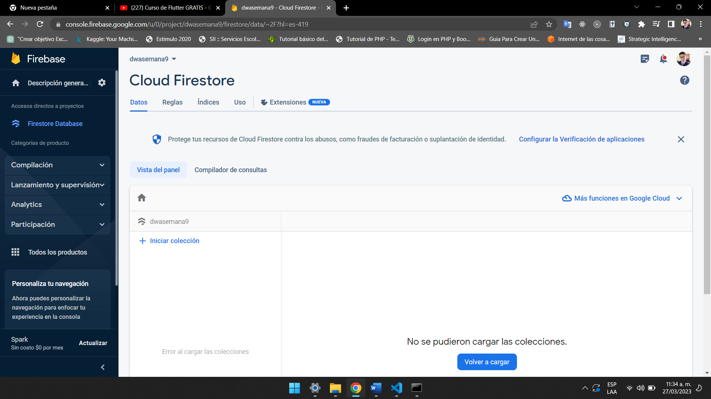

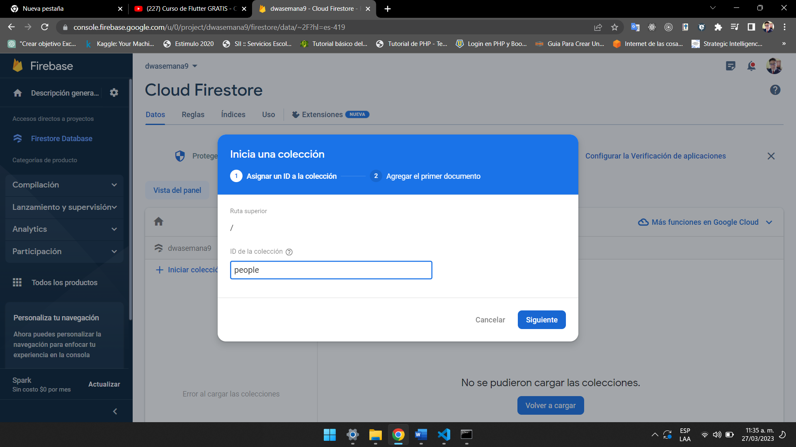

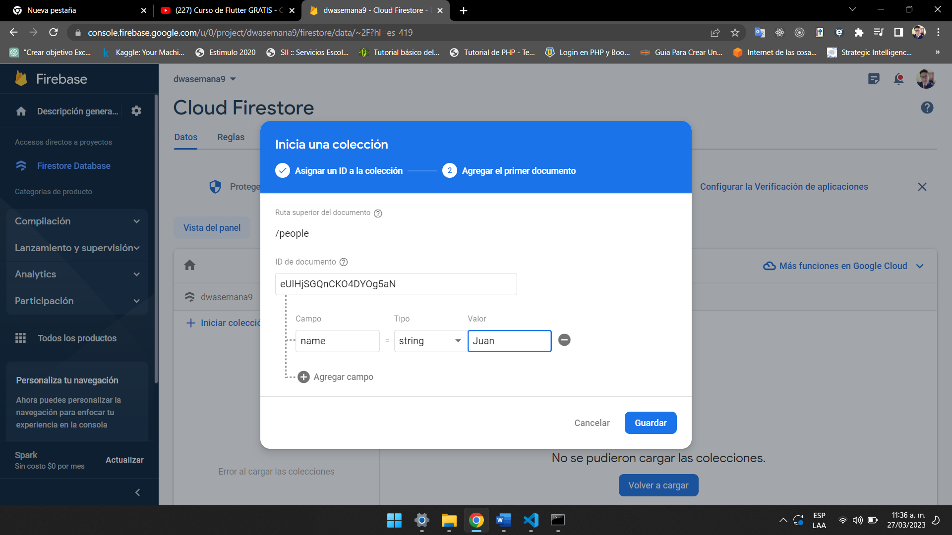

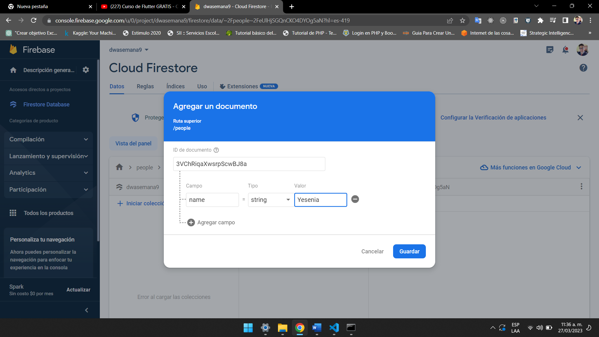

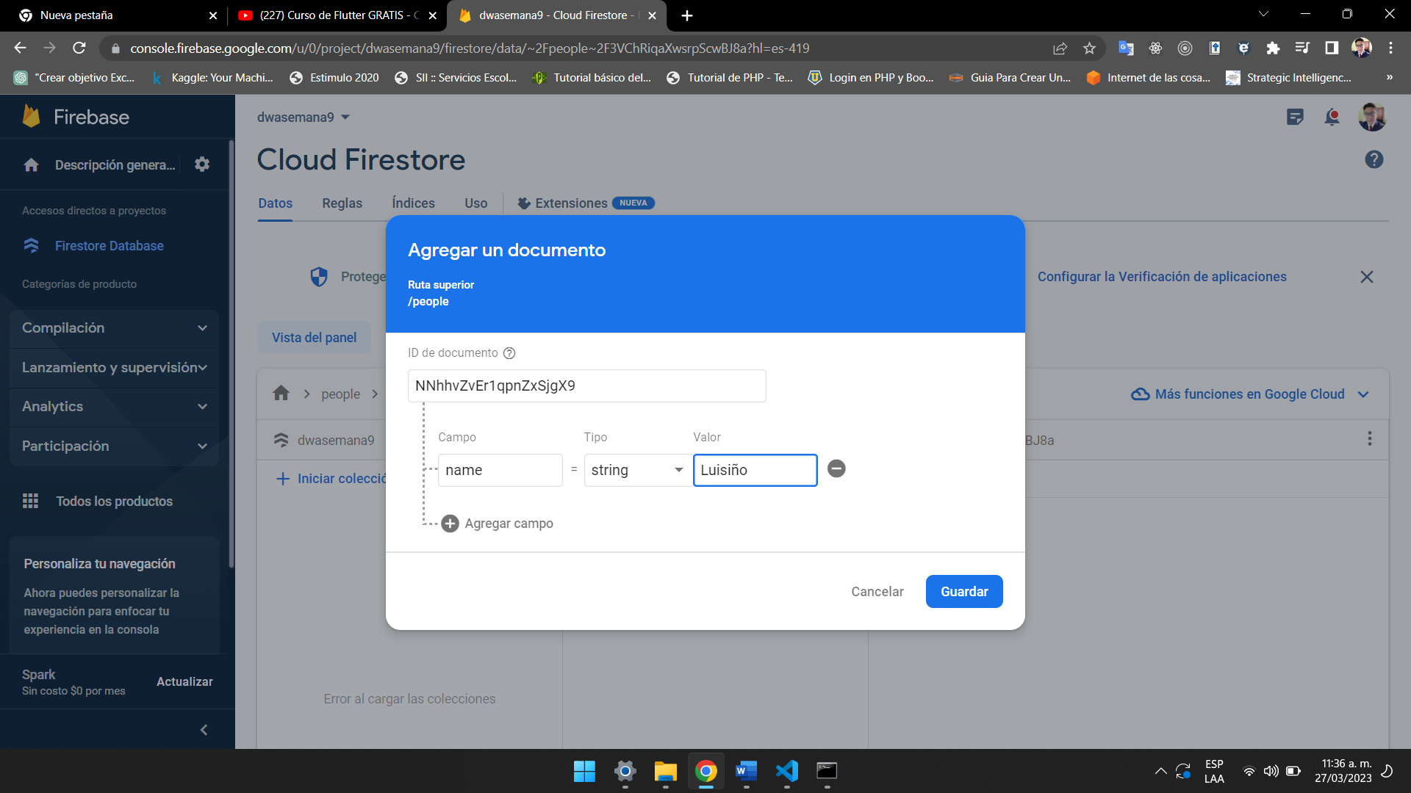

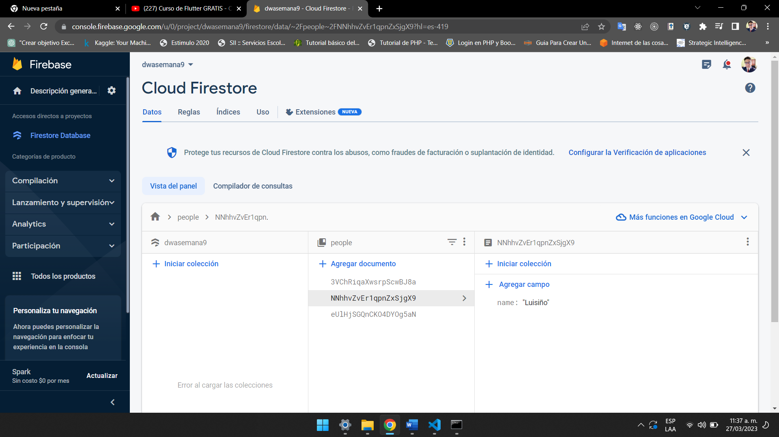

Instalar firebasecore 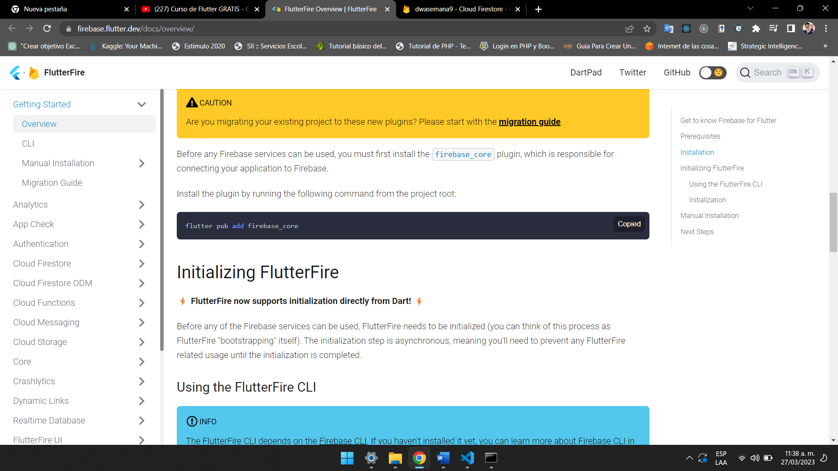

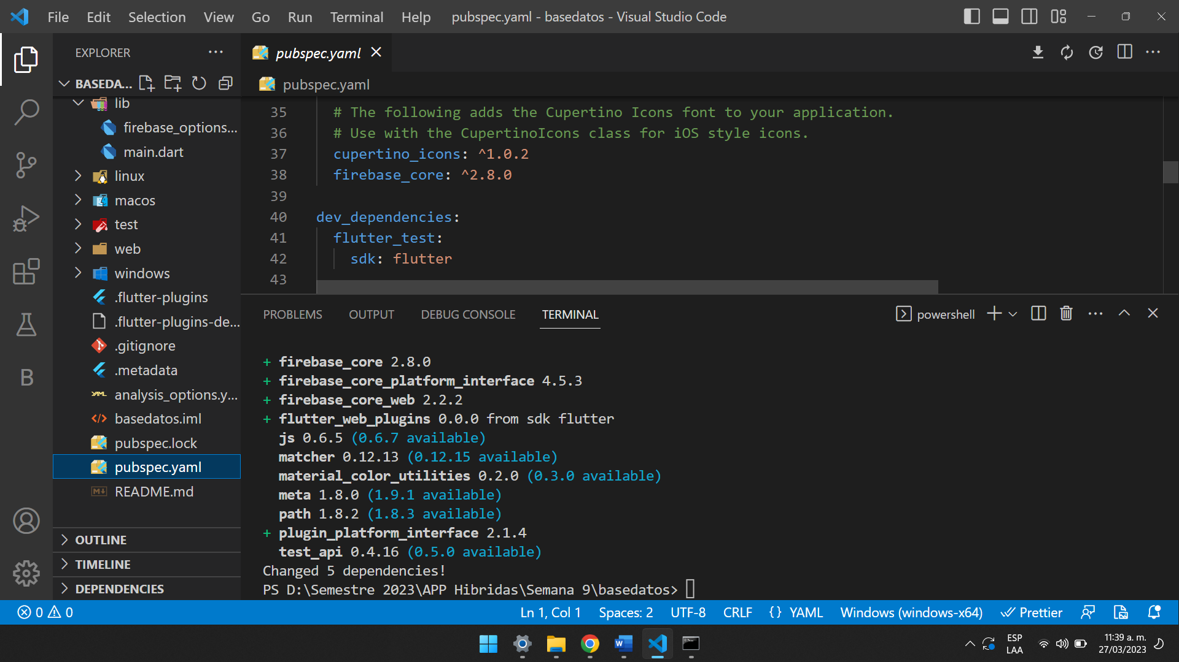

Verificar que las instalaciones y configuraciones estén en ejecución mediante la creación del archivo firebase_option

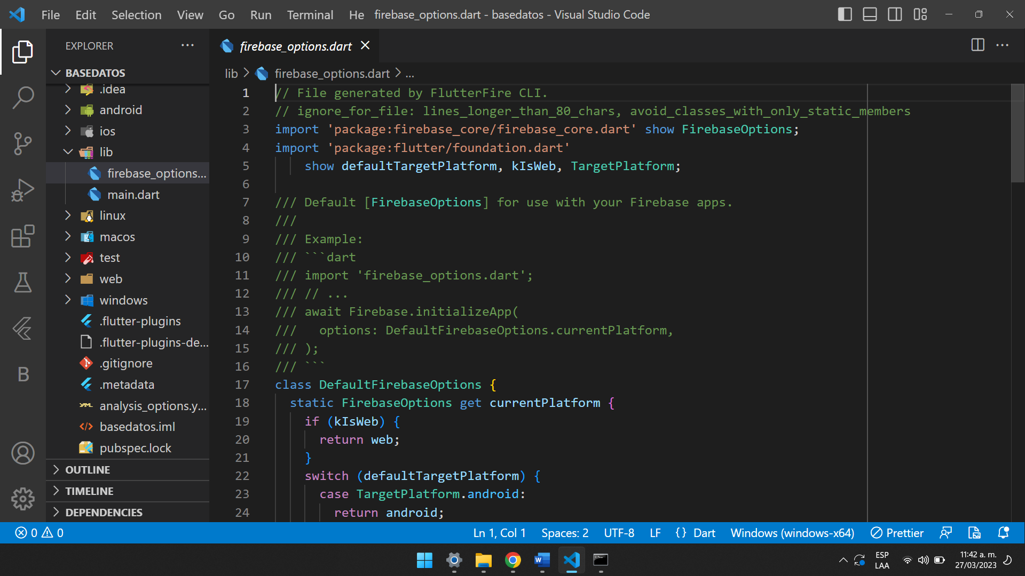

Siguiente paso en mi archivo main.dart importar las siguientes librerías y archivo

import 'package:firebase_core/firebase_core.dart';

import 'firebase_options.dart';

Instalar Cloud Firestore

flutter pub add cloud_firestore

Cambiar en el glade Android app

minSdkVersion 19

        multiDexEnabled true

        targetSdkVersion flutter.targetSdkVersion

        versionCode flutterVersionCode.toInteger()

        versionName flutterVersionName

Programación para mostrar

import 'package:flutter/material.dart';

import 'package:firebase_core/firebase_core.dart';

import 'package:proyectodb/services/firebase_services.dart';

import 'firebase_options.dart';

void main() async {

  WidgetsFlutterBinding.ensureInitialized();

  await Firebase.initializeApp(

    options: DefaultFirebaseOptions.currentPlatform,

  );

  runApp(const MyApp());

}

class MyApp extends StatelessWidget {

  const MyApp({super.key});

  // This widget is the root of your application.

  @override

  Widget build(BuildContext context) {

    return MaterialApp(

      title: 'Flutter Demo',

      theme: ThemeData(

        primarySwatch: Colors.blue,

      ),

      home: const DemoDB(),

    );

  }

}

class DemoDB extends StatefulWidget {

  const DemoDB({super.key});

  @override

  State<DemoDB> createState() => _DemoDBState();

}

class _DemoDBState extends State<DemoDB> {

  @override

  Widget build(BuildContext context) {

    return Scaffold(

      body: FutureBuilder(

          future: getPeople(),

          builder: ((context, snapshot) {

            if (snapshot.hasData) {

              return ListView.builder(

                itemCount: snapshot.data?.length,

                itemBuilder: (context, index) {

                  return Center(

                      child: Text(

                    snapshot.data?[index]['name'],

                    style: TextStyle(fontSize: 40),

                  ));

                },

              );

            } else {

              return const Center(

                child: CircularProgressIndicator(),

              );

            }

          })),

    );

  }

}

Archivo de servicio para getPeople

import 'package:cloud_firestore/cloud_firestore.dart';

//Conectar a la base de datos

FirebaseFirestore db = FirebaseFirestore.instance;

//Crear una lista sobre los datos registrados

Future<List> getPeople() async {

  //Crear la lista

  List people = [];

  //Seleccionar la base de datos o colleccion

  CollectionReference collectionReference = db.collection('people');

  //Ejecutar el query

  QuerySnapshot queryPeople = await collectionReference.get();

  //Recorrer el query y agregar los resultados a la lista

  for (var documento in queryPeople.docs) {

    people.add(documento.data());

  }

  return people;

}

Diseño de la interface

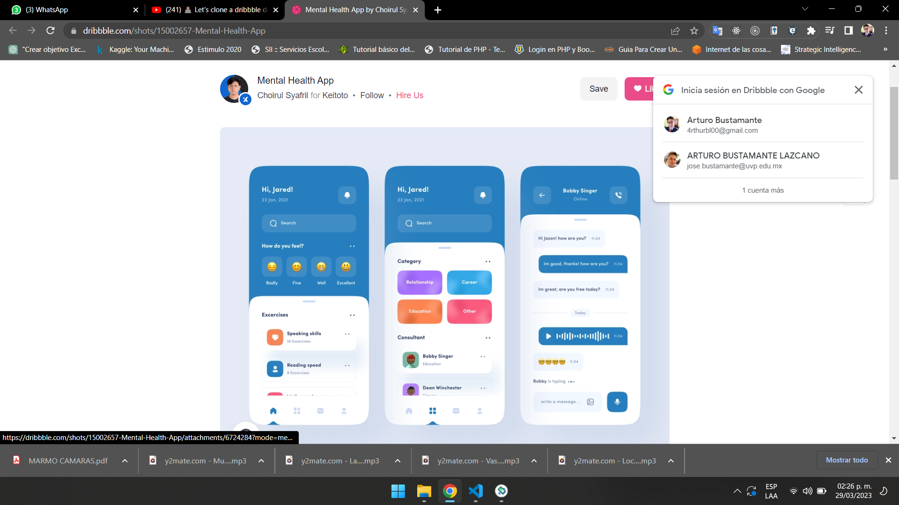

<https://dribbble.com/shots/15002657-Mental-Health-App>

# Semana 10 – Unidad 3 – Base de datos

## Contenido de la Sesión 24,25,26 – Operaciones Crud

Nota: Recursos para proyecto: <https://firebase.flutter.dev/docs/overview>

Desarrollo de aplicación para mensajeria instantánea

# Designing Login Screen UI Using Stack & MediaQuery

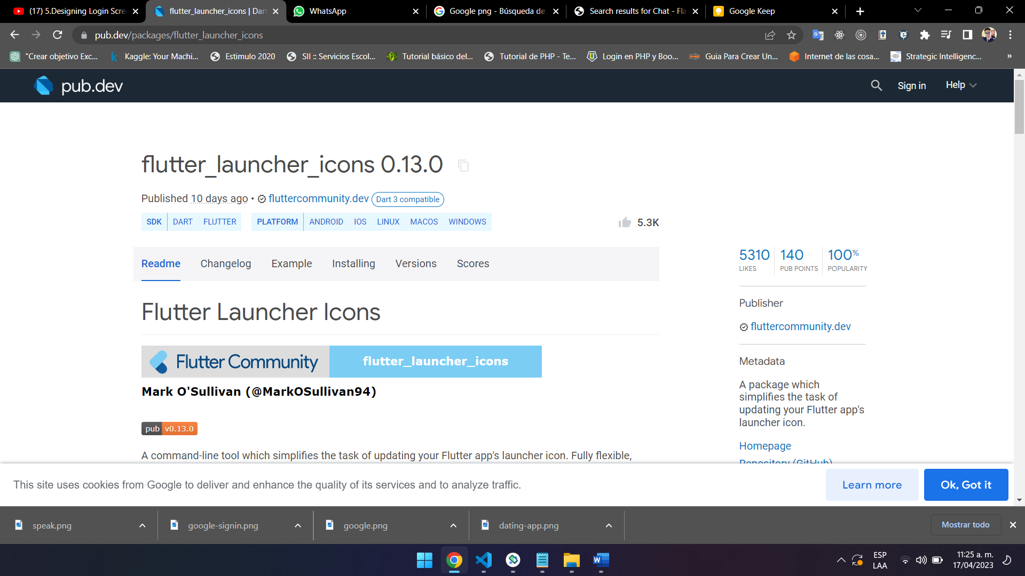

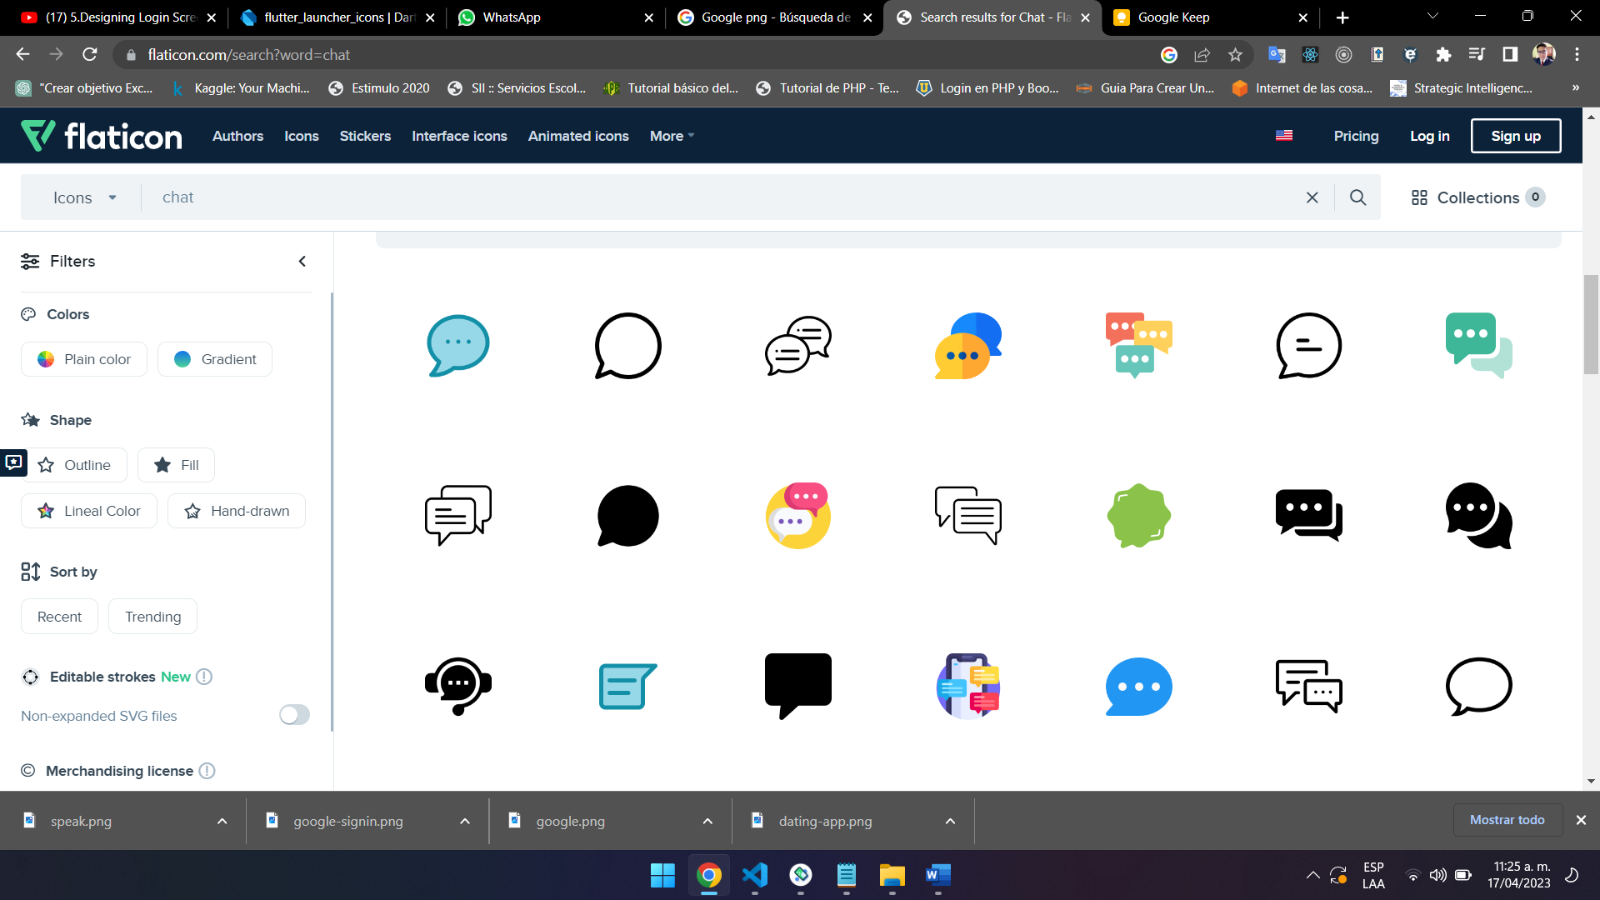

name: mymessenger

description: A new Flutter project.

# The following line prevents the package from being accidentally published to

# pub.dev using `flutter pub publish`. This is preferred for private packages.

publish_to: 'none' # Remove this line if you wish to publish to pub.dev

# The following defines the version and build number for your application.

# A version number is three numbers separated by dots, like 1.2.43

# followed by an optional build number separated by a +.

# Both the version and the builder number may be overridden in flutter

# build by specifying --build-name and --build-number, respectively.

# In Android, build-name is used as versionName while build-number used as versionCode.

# Read more about Android versioning at https://developer.android.com/studio/publish/versioning

# In iOS, build-name is used as CFBundleShortVersionString while build-number is used as CFBundleVersion.

# Read more about iOS versioning at

# https://developer.apple.com/library/archive/documentation/General/Reference/InfoPlistKeyReference/Articles/CoreFoundationKeys.html

# In Windows, build-name is used as the major, minor, and patch parts

# of the product and file versions while build-number is used as the build suffix.

version: 1.0.0+1

environment:

  sdk: '>=2.19.2 <3.0.0'

# Dependencies specify other packages that your package needs in order to work.

# To automatically upgrade your package dependencies to the latest versions

# consider running `flutter pub upgrade --major-versions`. Alternatively,

# dependencies can be manually updated by changing the version numbers below to

# the latest version available on pub.dev. To see which dependencies have newer

# versions available, run `flutter pub outdated`.

dependencies:

  flutter_launcher_icons: "^0.13.0"

flutter_icons:

  android: "ic_launcher"

  ios: true

  image_path: "images/speak.png"

  min_sdk_android: 21

  flutter:

    sdk: flutter

  # The following adds the Cupertino Icons font to your application.

  # Use with the CupertinoIcons class for iOS style icons.

  cupertino_icons: ^1.0.2

dev_dependencies:

  flutter_test:

    sdk: flutter

  # The "flutter_lints" package below contains a set of recommended lints to

  # encourage good coding practices. The lint set provided by the package is

  # activated in the `analysis_options.yaml` file located at the root of your

  # package. See that file for information about deactivating specific lint

  # rules and activating additional ones.

  flutter_lints: ^2.0.0

# For information on the generic Dart part of this file, see the

# following page: https://dart.dev/tools/pub/pubspec

# The following section is specific to Flutter packages.

flutter:

  # The following line ensures that the Material Icons font is

  # included with your application, so that you can use the icons in

  # the material Icons class.

  uses-material-design: true

  # To add assets to your application, add an assets section, like this:

  assets:

    - images/

  #   - images/a_dot_ham.jpeg

  # An image asset can refer to one or more resolution-specific "variants", see

  # https://flutter.dev/assets-and-images/#resolution-aware

  # For details regarding adding assets from package dependencies, see

  # https://flutter.dev/assets-and-images/#from-packages

  # To add custom fonts to your application, add a fonts section here,

  # in this "flutter" section. Each entry in this list should have a

  # "family" key with the font family name, and a "fonts" key with a

  # list giving the asset and other descriptors for the font. For

  # example:

  # fonts:

  #   - family: Schyler

  #     fonts:

  #       - asset: fonts/Schyler-Regular.ttf

  #       - asset: fonts/Schyler-Italic.ttf

  #         style: italic

  #   - family: Trajan Pro

  #     fonts:

  #       - asset: fonts/TrajanPro.ttf

  #       - asset: fonts/TrajanPro_Bold.ttf

  #         weight: 700

  #

  # For details regarding fonts from package dependencies,

  # see https://flutter.dev/custom-fonts/#from-packages

